~МИНИСТЕРСТВО ОБРАЗОВАНИЯ РЕСПУБЛИКИ БЕЛАРУСЬ
Учреждение образования «БЕЛОРУССКИЙ ГОСУДАРСТВЕННЫЙ
ТЕХНОЛОГИЧЕСКИЙ УНИВЕРСИТЕТ»

Факультет Информационных технологий
Кафедра Информационных систем и технологий
Специальность 6-05-0611-01 Информационные системы и технологии

ПОЯСНИТЕЛЬНАЯ ЗАПИСКА КУРСОВОГО ПРОЕКТА

по дисциплине «Компьютерные языки разметки»
Тема «Веб-сайт «Персональный веб-сайт фотографа»»

Исполнитель
студент 1 курса 2 группы ______________ Р. Н. Круговец
подпись, дата

Руководитель
______________ А. В. Харланович
должность, учен. степень, ученое звание подпись, дата

Допущен(а) к защите __________________________________ _______________
__________________________________ _______________
__________________________________ _______________
дата, подпись
Курсовой проект защищен с оценкой
Руководитель _______________ ___________ А. В. Харланович
подпись дата инициалы и фамилия

Минск 2026

ЗАДАНИЕ
на курсовое проектирование
по дисциплине «Компьютерные языки разметки»
Курс 1 Группа: 2 Специальность: 6-05-0611-01 Информационные системы и технологии
Студент: Круговец Руслан Николаевич
1. Тема: Веб-сайт «Персональный веб-сайт фотографа»
2. Срок выполнения курсового проекта: с 10 февраля 2026 г. по 06 мая 2026 г.
3. Технические требования :
3.1 Прототип веб-сайта должен быть разработан с использованием графических редакторов Figma/Adobe XD/Sketch.
3.2 Для хранения данных должен быть использован XML-формат.
3.3 Разметка содержания сайта должна быть выполнена с применением HTML5 и XML.
3.4 Для описания внешнего вида веб-страниц использовать SCSS и CSS3.
3.5 Веб-сайт должен содержать:
– семантические теги HTML5;
– графические элементы в форме SVG;
– несколько веб-страниц;
– JavaScript для управления элементами DOM.
3.6 Верстка сайта должна быть адаптивной и кроссбраузерной;
3.7 Для тестирования использовать The W3C Markup Validation Service/Git Super Linter
3.8 Проект и пояснения к проекту должны быть размещены на GitHub.
4. Содержание пояснительной записки
1. Титульный лист;
2. Задание на курсовое проектирование;
3. Введение;
4. Постановка задачи;
5. Проектирование веб-сайта
6. Реализация структуры веб-сайта
7. Тестирование веб-сайта
8. Заключение
9. Список использованных источников
10. Приложения (полный исходный текст программы разработанного приложения с подробными комментариями)

5. Форма представления на GitHub выполненного курсового проекта:
– Теоретическая часть пояснительной записки курсового проекта должна быть представлена в формате MS Word.
– Оформление записки должно быть согласно правилам.
– Листинги представляются в приложении.

№ п/п | Наименование этапов курсового проекта | Срок выполнения этапов проекта
1 | Задание на курсовое проектирование. Титульный лист | 05.02.2026
2 | Введение. Постановка задачи | 20.02.2026
3 | Проектирование веб-сайта | 04.03.2026
4 | Реализация структуры веб-сайта на HTML5 и внешнего оформления на SCSS и СSS3 | 18.03.2026
5 | Тестирование веб-сайта | 15.04.2026
6 | Заключение | 23.04.2026
7 | Список использованных литературных источников. Приложения | 25.04.2026
6 | Подготовка и оформление пояснительной записки курсового проекта | 30.04.2026
7 | Сдача на допуск к защите курсового проекта | 06.05.2026
8 | Защита курсового проекта | 13.05-25.05.2026

Календарный план

5. Дата выдачи задания «10» февраля 2026 г.
Руководитель __________________ Харланович А.В.
(подпись)

Задание принял к исполнению _______________________
(дата и подпись студента)

СОДЕРЖАНИЕ

Введение 5
1 Постановка задачи 7
1.1 Техническое задание 8
1.2 Выбор средств реализации программного продукта 9
1.3 Выводы 11
2 Проектирование страниц веб-сайта 12
2.1 Обзор аналогичных решений 13
2.2 Разработка и создание прототипа 16
3 Реализация структуры веб-сайта 17
3.1 Структура HTML-документа 17
3.2 Добавление таблиц стилей SCSS и CSS 22
3.3 Использование стандартов XML (SVG) 26
3.4 Управление элементами DOM 29
4 Тестирование веб-сайта 32
4.1 Адаптивный дизайн веб-сайта 32
4.2 Кроссбраузерность веб-сайта 33
4.3 Руководство пользователя 34
Заключение 36
Список использованных литературных источников 37
Приложение А Прототипы веб-страниц 38
Приложение Б Макет структуры веб-сайта 42
Приложение В Листинг HTML-документа 43
Приложение Г Листинг SCSS и CSS 68
Приложение Д Листинг XML-файлов 91
Приложение Е Листинг SVG 92
Приложение Ж Листинг JavaScript 93

Введение

Персональный веб-сайт фотографа сегодня — это не просто виртуальная галерея работ, а основной инструмент взаимодействия с потенциальными клиентами, формирования профессионального имиджа и демонстрации уникального авторского стиля. От того, насколько удобно и эстетично представлены снимки, насколько просто связаться с автором и получить ответы на вопросы, напрямую зависит уровень доверия к специалисту и количество заказов. Именно поэтому создание качественного персонального ресурса, отражающего философию фотографа и обеспечивающего лёгкий доступ ко всей необходимой информации, имеет высокую практическую значимость.
Актуальность данной работы обусловлена тем, что в настоящее время многие фотографы используют лишь социальные сети для публикации своих работ. Это создаёт определённые ограничения: единая лента не позволяет структурировать портфолио по направлениям, потенциальный клиент вынужден искать нужные снимки среди множества других публикаций, а форма обратной связи часто отсутствует или сводится к личным сообщениям.
Разработка самостоятельного веб-сайта, где все данные о фотографе, примеры работ по категориям, условия сотрудничества и контакты будут собраны в одном месте и представлены в продуманном, визуально привлекательном виде, позволяет клиенту быстро оценить профессионализм автора и принять решение о съёмке без лишних затруднений.
Целью курсового проекта является разработка персонального веб-сайта фотографа с использованием современных технологий HTML5, SCSS, XML и JavaScript.
Объектом разработки является персональный веб-сайт фотографа Angelina Telpuk.
Предметом разработки — технологии создания многостраничных адаптивных веб-сайтов с применением семантической разметки, каскадных таблиц стилей, векторной графики, XML-данных и клиентского программирования.
Для достижения поставленной цели необходимо решить следующие задачи:
– проанализировать назначение и целевую аудиторию персонального сайта фотографа;
– провести обзор аналогичных веб-ресурсов фотографов, выявить их достоинства и недостатки;
– разработать структуру и единый дизайн веб-сайта, включая прототипы страниц и графический макет;
– создать главную страницу с приветствием, категориями съёмок и блоком для связи;
– реализовать страницу портфолио с динамическим формированием обложек фотосессий на основе XML-данных;
– разработать галерею для каждой сессии с masonry-раскладкой и лайтбоксом;
– создать страницу контактов с формой обратной связи и функцией копирования номера телефона;
– реализовать страницу часто задаваемых вопросов с аккордеоном;
– обеспечить адаптивное отображение сайта на различных устройствах;
– выполнить тестирование кроссбраузерности и валидности кода.

1 Постановка задачи

В соответствии с заданием на курсовое проектирование, утверждённым кафедрой информационных систем и технологий, требовалось разработать персональный веб-сайт фотографа, отвечающий определённому перечню технических требований.
Перед началом разработки необходимо было создать прототип будущего веб-сайта в графическом редакторе Figma. Прототип позволил визуализировать расположение элементов на страницах, продумать пользовательские сценарии и согласовать стилистику до этапа программирования.
Разметка содержания всех веб-страниц должна быть выполнена с применением языка HTML5. Семантическая вёрстка подразумевает использование таких тегов, как <header>, <nav>, <main>, <section>, <article>, <footer>, которые не только структурируют документ, но и помогают поисковым системам лучше интерпретировать содержимое страницы.
Также в рамках проекта необходимо было продемонстрировать умение работать с форматом XML применительно к хранению данных. Вся текстовая и конфигурационная информация (приветствие, контакты, описание категорий, вопросы и ответы, перечень фотосессий с путями к изображениям) вынесена в отдельные XML-файлы, что упрощает обновление контента без вмешательства в код страниц.
Для описания внешнего вида всех веб-страниц следовало использовать препроцессор SCSS в сочетании с традиционным CSS3, что позволяет сделать код стилей более организованным, модульным и удобным для последующего сопровождения. SCSS-переменные, вложенность и компактный синтаксис ускоряют разработку и повышают читаемость.
Сам веб-сайт должен включать в себя несколько страниц, связанных единой системой навигации, а также содержать интерактивные элементы, реализованные с помощью JavaScript. К таким элементам относятся мобильное меню с гамбургером, аккордеон часто задаваемых вопросов, лайтбокс для просмотра фотографий, masonry-галерея, динамическая подгрузка карточек портфолио из XML, функция копирования номера телефона в буфер обмена и форма обратной связи с мгновенной отправкой сообщения.
Вёрстка всех страниц должна быть выполнена в адаптивном и кроссбраузерном стиле. Это гарантирует корректное отображение портала как на различных устройствах (персональных компьютерах, планшетах и мобильных телефонах), так и в наиболее популярных браузерах: Google Chrome, Mozilla Firefox, Safari, Microsoft Edge.
Для тестирования разработанного веб-сайта требуется использование официального сервиса валидации Консорциума W3C, позволяющего подтвердить соответствие кода современным стандартам. Все материалы проекта, включая исходный код и пояснительную записку, должны быть размещены в репозитории на платформе GitHub.

1.1 Веб-сайт аналог «Фотограф Бишкек»

Перед началом проектирования был проведён анализ существующих веб-сайтов фотографов, представленных в открытом доступе. Основное внимание уделялось структуре портфолио, способам навигации, оформлению контактной информации и подаче визуального контента.
Сайт фотографа Изата Мадылбекова (izatmad.wfolio.pro)
В качестве основного референса для анализа был выбран персональный сайт фотографа Изата Мадылбекова (Рисунок 1.1). Данный ресурс представляет собой лаконичное портфолио, построенное на платформе wfolio, и послужил отправной точкой при формировании структуры и визуальной концепции разрабатываемого веб-сайта.
В ходе анализа были выделены следующие решения:
Информационная архитектура и навигация. Сайт демонстрирует предельно простую иерархическую структуру. На главной странице размещены имя фотографа, краткий слоган и три карточки-категории: «Свадьбы», «Семейная», «Портреты». Каждая карточка содержит фотографию-обложку, название направления и краткое описание с призывом перейти по ссылке. Подобная логика построения навигации была принята за основу при разработке проектируемого сайта, так как она интуитивно понятна целевой аудитории и позволяет за один клик попасть в нужный раздел портфолио.
Компоновка контента и подача портфолио. Категории на сайте-аналоге представлены в виде плиточного интерфейса с крупными изображениями. В рамках курсового проекта данная структура была модернизирована: вместо трёх статичных карточек реализована динамическая сетка фотосессий, загружаемая из XML-файла, что позволяет легко добавлять новые работы без редактирования HTML-кода.
Блок часто задаваемых вопросов. Сайт содержит развёрнутый раздел FAQ, где фотограф отвечает на типичные вопросы: опыт работы, способы бронирования, количество обработанных фотографий, дополнительные услуги, процесс обработки. Данный подход был полностью перенят и реализован в проекте в виде аккордеона, наполняемого из XML, что обеспечивает удобство восприятия и экономию пространства на странице.
Таким образом, подробный разбор структуры и функциональных возможностей сайта Изата Мадылбекова позволил выделить наиболее востребованные пользователями элементы и адаптировать их под современные технические стандарты HTML5 и CSS3.
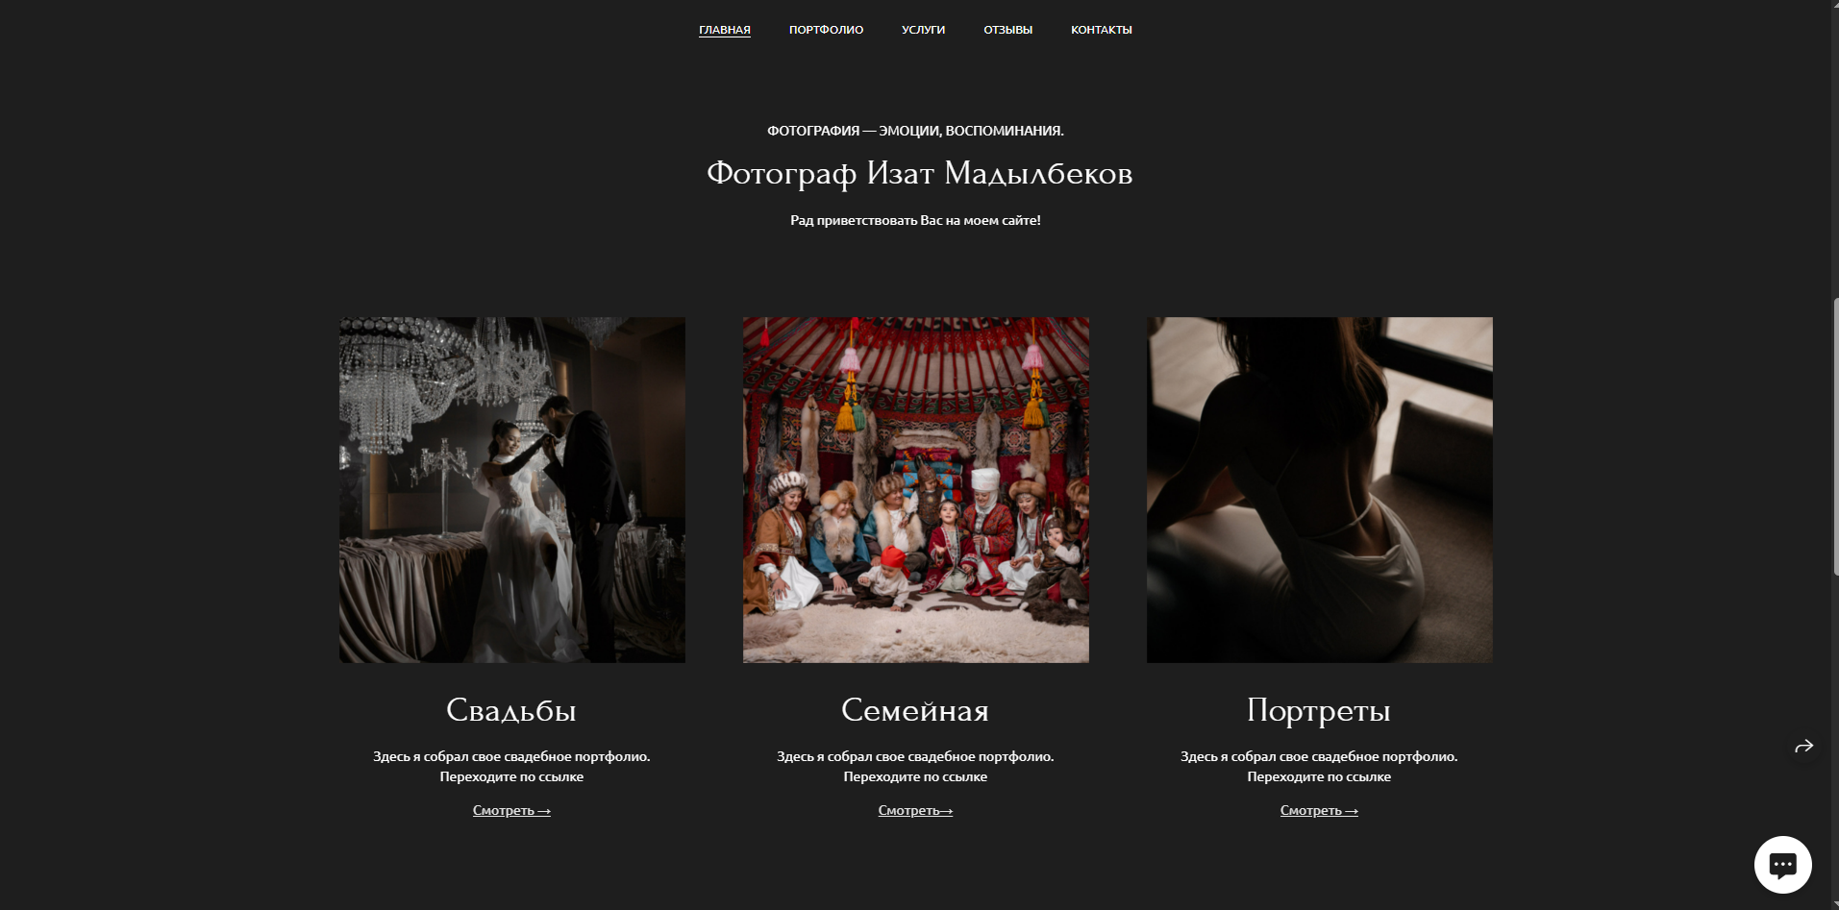
Рисунок 1.1 – Фотограф Изат Мадылбеков — Веб-сайт https://izatmad.wfolio.pro/

1.2 Веб-сайт аналог «Ева Русина – свадебный love story фотограф»

Сайт фотографа Евы Русиной (rusinaeva.ru)
Вторым объектом анализа стал персональный сайт фотографа Евы Русиной (Рисунок 1.2). Если первый ресурс рассматривался с точки зрения общей структуры и функциональных блоков, то данный сайт послужил прототипом для детальной проработки визуального оформления и навигационных элементов.
В ходе исследования были выделены и адаптированы для проекта следующие решения:
Визуальная концепция и типографика. Сайт выполнен в мягкой нейтральной гамме с акцентом на крупные фотографии. Используется сочетание элегантного шрифта с засечками для заголовков и простого гротеска для навигации. Этот принцип был реализован в разрабатываемом проекте через подключение шрифтов Cormorant Garamond и Montserrat, что создаёт схожую атмосферу утончённости и профессионализма.
Способ связи с фотографом. На сайте-аналоге контактная информация представлена в виде удобных кнопок-ссылок на мессенджеры и социальные сети, а также формы обратной связи. Данное решение было адаптировано в проекте: реализованы кнопки-пилюли для Telegram, Instagram и почты, а на странице контактов добавлена форма с отправкой сообщения напрямую на электронную почту фотографа.
Адаптивность и мобильное меню. Сайт rusinaeva.ru корректно отображается на мобильных устройствах, используя компактное меню и вертикальное расположение элементов. Этот подход был учтён при разработке адаптивной вёрстки проектируемого сайта: на разрешениях менее 720 пикселей навигация трансформируется в гамбургер-меню, а сетки перестраиваются в одну колонку.
Таким образом, анализ двух референсных сайтов позволил объединить лучшие решения: простую и понятную архитектуру, визуально привлекательную подачу портфолио, удобные каналы связи и адаптивное поведение интерфейса. Эти принципы легли в основу проектирования персонального веб-сайта фотографа Angelina Telpuk.

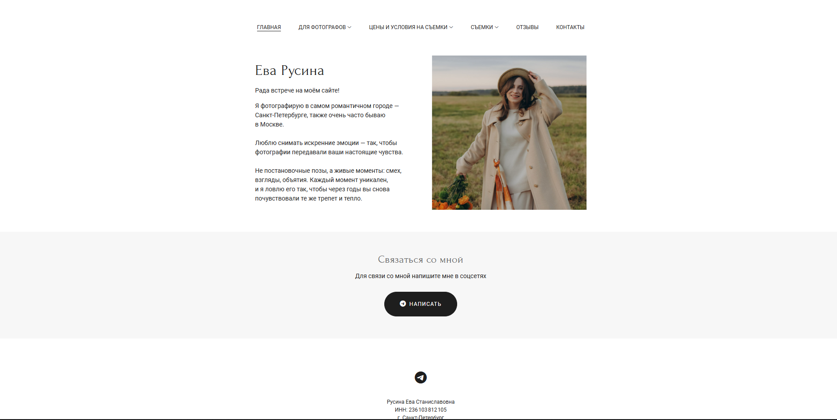
Рисунок 1.2 – Фотограф Анастасия Русинаева — Веб-сайт https://rusinaeva.ru/

1.3 Техническое задание

Основной целью проекта является создание персонального веб-ресурса фотографа, обеспечивающего эффектную демонстрацию портфолио, информирование о направлениях съёмок и простой способ связи с автором.
Веб-сайт должен иметь многостраничную структуру, включающую главную страницу с приветственным текстом и категориями съёмок, интерактивное портфолио с обложками фотосессий, динамическую галерею с возможностью увеличения снимков в лайтбоксе, страницу контактов с формой обратной связи и копированием номера телефона, а также раздел часто задаваемых вопросов, оформленный в виде аккордеона.
Технические требования к разработке включают обязательное использование семантической вёрстки на базе стандарта HTML5 для обеспечения логической структуры и поисковой оптимизации. Интерфейс сайта должен обладать свойствами адаптивности и кроссбраузерности, гарантируя корректное отображение в современных браузерах (Google Chrome, Mozilla Firefox, Safari, Microsoft Edge) и на различных устройствах (персональные компьютеры, планшеты, мобильные телефоны).
Для хранения данных предписывается использование формата XML. В отдельных файлах (site.xml, portfolio.xml) размещаются текстовое наполнение страниц, контактная информация, перечень вопросов и ответов, а также структура фотосессий со ссылками на изображения. Это позволяет изменять контент сайта без редактирования HTML-кода.
Интерактивность элементов интерфейса должна обеспечиваться на языке JavaScript через управление объектной моделью документа. К интерактивным компонентам относятся: открытие/закрытие мобильного меню, динамическое формирование карточек портфолио и masonry-галереи на основе XML, работа лайтбокса с навигацией, функционирование аккордеона, копирование номера телефона в буфер обмена и отправка контактной формы.
Визуальное оформление необходимо реализовать с помощью препроцессора SCSS, что позволит создать модульную архитектуру стилей и обеспечит удобство последующего сопровождения проекта. SCSS используется для определения переменных цвета, шрифтов, отступов и для вложенной записи правил, что делает код стилей более организованным и читаемым.
Готовый проект, включая исходный код и пояснительную записку, должен быть размещён в репозитории на платформе GitHub.

1.4 Выбор средств реализации программного продукта

Для реализации задач, определённых техническим заданием, был выбран современный набор технологий, обеспечивающий высокую производительность, масштабируемость и кроссплатформенность веб-приложения. На этапе проектирования интерфейса выбор был сделан в пользу графического редактора Figma, который позволяет создавать высокоточные интерактивные прототипы и детально прорабатывать пользовательский опыт до начала этапа программирования.
В качестве базового языка разметки выбран стандарт HTML5, предоставляющий инструменты для создания семантически корректной структуры документа, что критически важно для обеспечения доступности информации и корректной индексации сайта поисковыми системами. Семантические теги, такие как <header>, <nav>, <main>, <section>, <article>, <footer>, формируют чёткую логическую структуру каждой страницы.
Для управления визуальным представлением и разработки адаптивной сетки сайта применён препроцессор SCSS в связке с CSS3. Данный выбор обоснован возможностью использования переменных, вложенных правил и компактного синтаксиса, что значительно упрощает поддержку кода стилей и позволяет централизованно управлять визуальной концепцией всего ресурса. SCSS-переменные хранят цветовую палитру, типографику и размеры, обеспечивая единообразие оформления.
Логика интерактивного взаимодействия и динамическое манипулирование элементами страницы реализованы на языке программирования JavaScript. Использование JavaScript позволяет обрабатывать пользовательские события и изменять объектную модель документа без перезагрузки страниц, повышая общую отзывчивость интерфейса. С помощью JavaScript реализованы мобильное меню-гамбургер, аккордеон часто задаваемых вопросов, лайтбокс для просмотра фотографий, masonry-галерея, динамическая подгрузка карточек портфолио, функция копирования номера телефона и отправка контактной формы.
Для хранения и структурирования информационного контента применён формат XML, который выступает в роли облегчённой и независимой базы данных, обеспечивая удобство обмена сведениями между различными программными модулями. Вся текстовая информация (приветствие, контакты, описание категорий, перечень вопросов и ответов) вынесена в файл site.xml, а данные о фотосессиях и путях к изображениям — в portfolio.xml. Это позволяет обновлять содержимое сайта без редактирования HTML-кода.
Графические элементы в виде иконок выполнены в формате SVG, который обеспечивает масштабируемость без потери качества и малый размер файлов. Иконки камеры, почты, мессенджеров и социальных сетей встроены непосредственно в разметку или подключены как внешние ресурсы, что полностью соответствует требованиям задания.
В качестве среды разработки использован текстовый редактор Visual Studio Code, обладающий широким набором инструментов для отладки и проверки качества кода. Весь цикл разработки сопровождается применением системы контроля версий Git с публикацией исходного кода в репозитории на платформе GitHub, что гарантирует сохранность данных и прозрачность процесса внесения изменений.
Выбранный технологический стек полностью соответствует актуальным отраслевым стандартам и позволяет реализовать функциональный, эстетически выверенный и технически надёжный персональный веб-сайт фотографа.

1.5 Выводы

На основании проведённого предпроектного исследования и анализа предметной области можно сделать вывод о высокой актуальности разработки персонального веб-сайта фотографа. Изучение двух референсных ресурсов — сайта Изата Мадылбекова (izatmad.wfolio.pro) и сайта Евы Русиной (rusinaeva.ru) — позволило выявить наиболее эффективные навигационные и визуальные решения: минималистичную архитектуру с карточками-категориями, плиточную подачу портфолио, раздел часто задаваемых вопросов в формате аккордеона, мягкую нейтральную цветовую гамму, контрастное сочетание шрифтов с засечками и без, а также удобные способы связи через кнопки-пилюли и форму обратной связи. Перечисленные элементы были адаптированы и заложены в основу проектирования интерфейса разрабатываемого сайта.
Сформулированное техническое задание определило комплекс требований к функциональности, адаптивности и семантической корректности будущего ресурса, что продиктовало выбор современного стека технологий, включающего HTML5, SCSS, XML, SVG и JavaScript. Обоснованное использование данных инструментов в сочетании с предварительным прототипированием в среде Figma позволяет гарантировать создание качественного программного продукта, отвечающего актуальным стандартам веб-разработки и запросам целевой аудитории.
Таким образом, теоретический этап работы завершён полной консолидацией требований и инструментов, необходимых для перехода к практической реализации структуры и функционала веб-сайта в рамках последующих этапов курсового проекта.

2 Проектирование страниц веб-сайта

Этап проектирования является фундаментом разработки персонального веб-сайта фотографа и направлен на создание визуальной и логической модели будущего ресурса. На данном этапе осуществляется переход от технических требований к конкретным графическим решениям, которые определяют удобство взаимодействия пользователя с контентом. Проектирование включает в себя построение информационной архитектуры, определение навигационных путей и разработку визуального интерфейса, который должен отражать творческий стиль и профессиональный имидж фотографа Angelina Telpuk. Основной задачей проектирования является создание интуитивно понятной среды, где потенциальные клиенты смогут быстро ознакомиться с портфолио, направлениями съёмок и способами связи.
Информационная архитектура веб-сайта строится на принципе иерархической организации контента. В основании архитектуры находится главная страница, которая выполняет роль презентационного хаба. От главной страницы отходят четыре ключевых раздела: «Портфолио», «Галерея», «Контакты» и «Вопросы». Раздел «Портфолио» содержит обложки фотосессий, каждая из которых ведёт на страницу с детальной галереей снимков. Такая структура обеспечивает глубину навигации не более двух кликов от главной страницы до целевого изображения, что признаётся эргономическим оптимумом для визуальных портфолио. Прототип веб-сайта представлен в приложении А.

2.1 Разработка и создание прототипа

Процесс разработки прототипа персонального веб-сайта фотографа выполнялся в графическом редакторе Figma и был разделён на несколько последовательных стадий. На первом этапе была спроектирована информационная карта сайта, определяющая взаимосвязь между главной страницей и разделами портфолио, галереи, контактов и вопросов. Далее осуществлялось создание низкодетализированных каркасов (wireframes), целью которых являлось определение оптимального расположения ключевых модулей: навигационного меню, бегущей строки с фотографиями, категорий съёмок, блока для связи и футера.
При переходе к созданию высокоточного интерактивного прототипа особое внимание было уделено пользовательскому интерфейсу (UI). В соответствии с требованиями технического задания была реализована сетка (Grid System), обеспечивающая упорядоченность элементов и упрощающая последующую адаптивную вёрстку. В прототипе были детально проработаны состояния активных элементов: эффекты при наведении на карточки категорий и фотосессий, раскрытие аккордеона в разделе вопросов, анимация кнопок-пилюль и мобильного меню.
На рисунке 2.1 представлен прототип главной страницы. В верхней части расположено минималистичное навигационное меню с логотипом-названием «ANGELINA TELPUK» и ссылками на основные разделы. Под ним — бегущая строка из крупных фотографий, формирующая динамичный визуальный ряд и сразу погружающая посетителя в творческий стиль фотографа. Далее размещены три карточки-категории: «Детские», «Семейная» и «Портреты». Использование нейтрального светло-серого фона и тонких рамок вокруг карточек концентрирует внимание на изображениях, не перегружая интерфейс. Крупные заголовки, набранные элегантным шрифтом с засечками, и лаконичные подписи создают ощущение воздушности и помогают пользователю мгновенно сориентироваться в направлениях съёмок. На показана нижняя часть главной страницы. Здесь блок с призывом к связи выполнен в тёплом бежевом цвете, который мягко контрастирует с основным фоном и акцентирует внимание на контактной информации. Фотография автора, расположенная слева, и текст с описанием подхода к съёмке, размещённый справа, формируют доверительный диалог. Кнопки-пилюли Telegram, Instagram и «Почта» с плавной анимацией при наведении предлагают удобные каналы связи. Ниже — компактный футер с копирайтом и иконками соцсетей в виде лаконичных тёмных кружков.
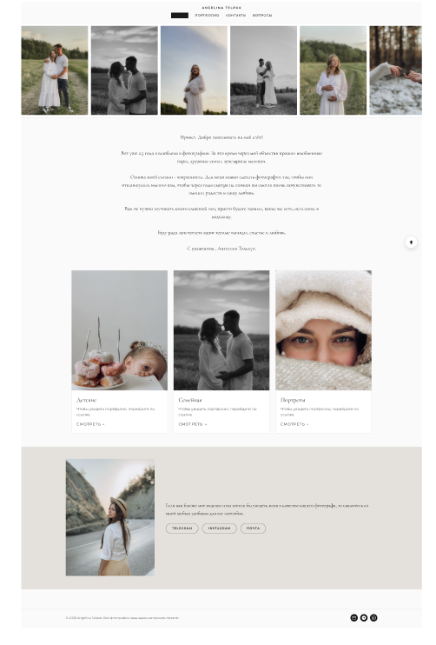
Рисунок 2.1 — Прототип главной страницы

Прототип страницы портфолио представлен на рисунке 2.3. Четырёхколоночная сетка обложек фотосессий равномерно заполняет экран. Каждая обложка — это вертикальный снимок, при наведении на который появляется полупрозрачный градиентный оверлей с названием сессии. Такое решение позволяет сохранить чистоту визуального восприятия до момента взаимодействия и даёт пользователю возможность быстро оценить разнообразие работ. Единый стиль карточек поддерживает целостность портфолио.
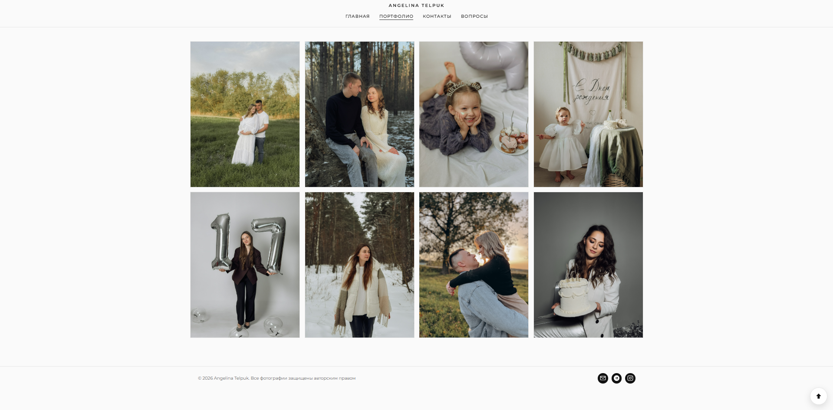
Рисунок 2.3 — Прототип страницы портфолио

На рисунке 2.4 изображён прототип страницы галереи. Masonry-раскладка фотографий переменной высоты плотно заполняет пространство, имитируя развеску снимков на стене. Отсутствие отвлекающих элементов, за исключением кнопки возврата в портфолио и заголовка с названием сессии, максимально фокусирует внимание на изображениях.
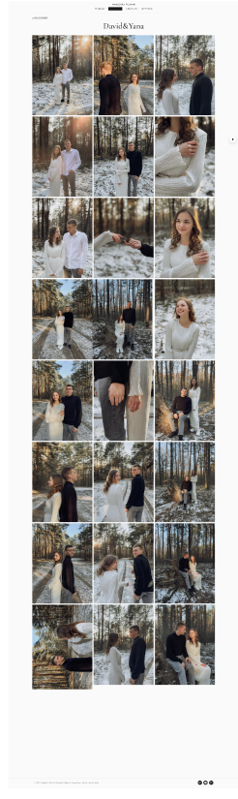
Рисунок 2.4 — Прототип страницы галереи

На рисунке 2.6 показан прототип страницы контактов. Двухколоночная компоновка объединяет фотографию автора и форму обратной связи. Поля ввода выполнены в стиле «только подчёркивание», что визуально облегчает интерфейс и фокусирует внимание на содержимом. Номер телефона, кликабельный и готовый к копированию, сопровождается подсказкой. Кнопки быстрых переходов в мессенджеры продублированы в виде пилюль под формой.

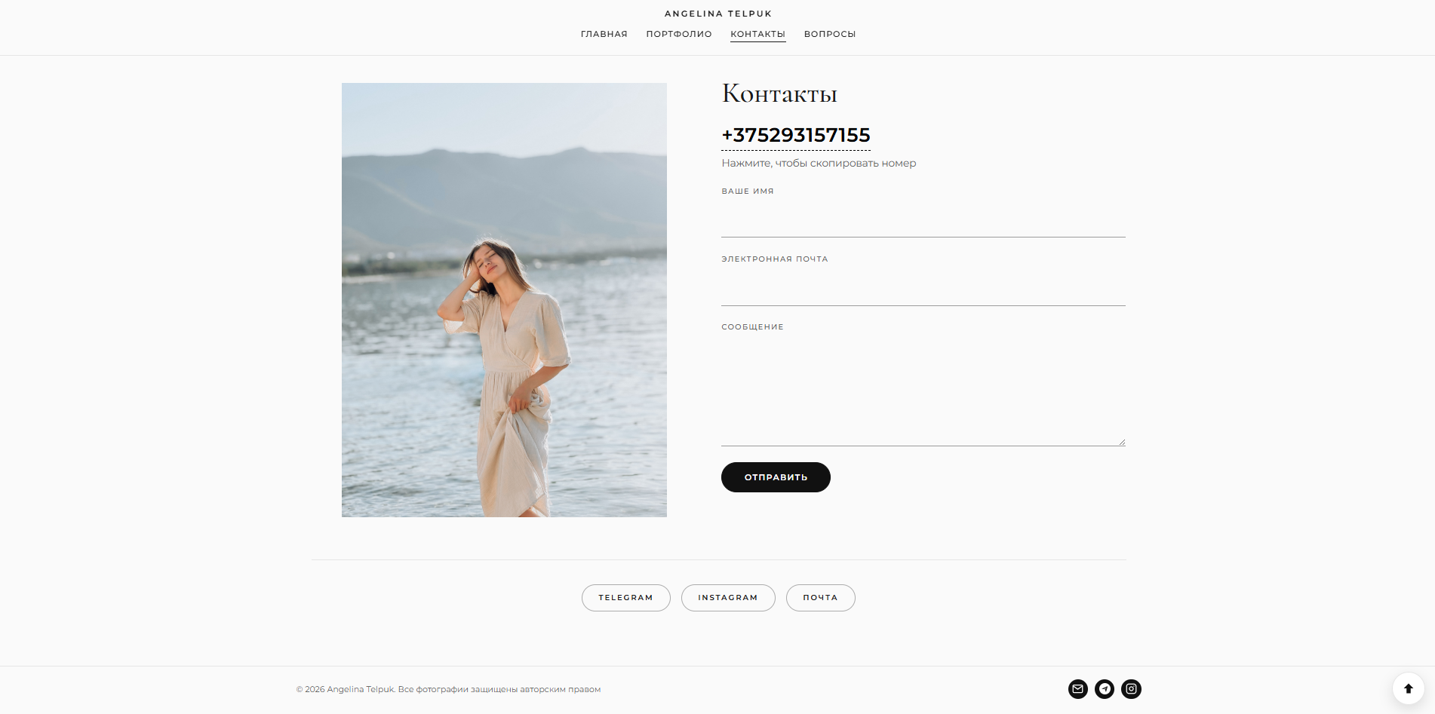
Рисунок 2.6 — Прототип страницы контактов

Прототип страницы вопросов и ответов — на рисунке 2.7. Аккордеон с часто задаваемыми вопросами построен так, что в любой момент времени раскрыт только один пункт. Это экономит пространство и не перегружает пользователя. Вопросы, набранные шрифтом с засечками, выглядят дружелюбно, а плавная анимация раскрытия панели с ответом создаёт ощущение лёгкости.

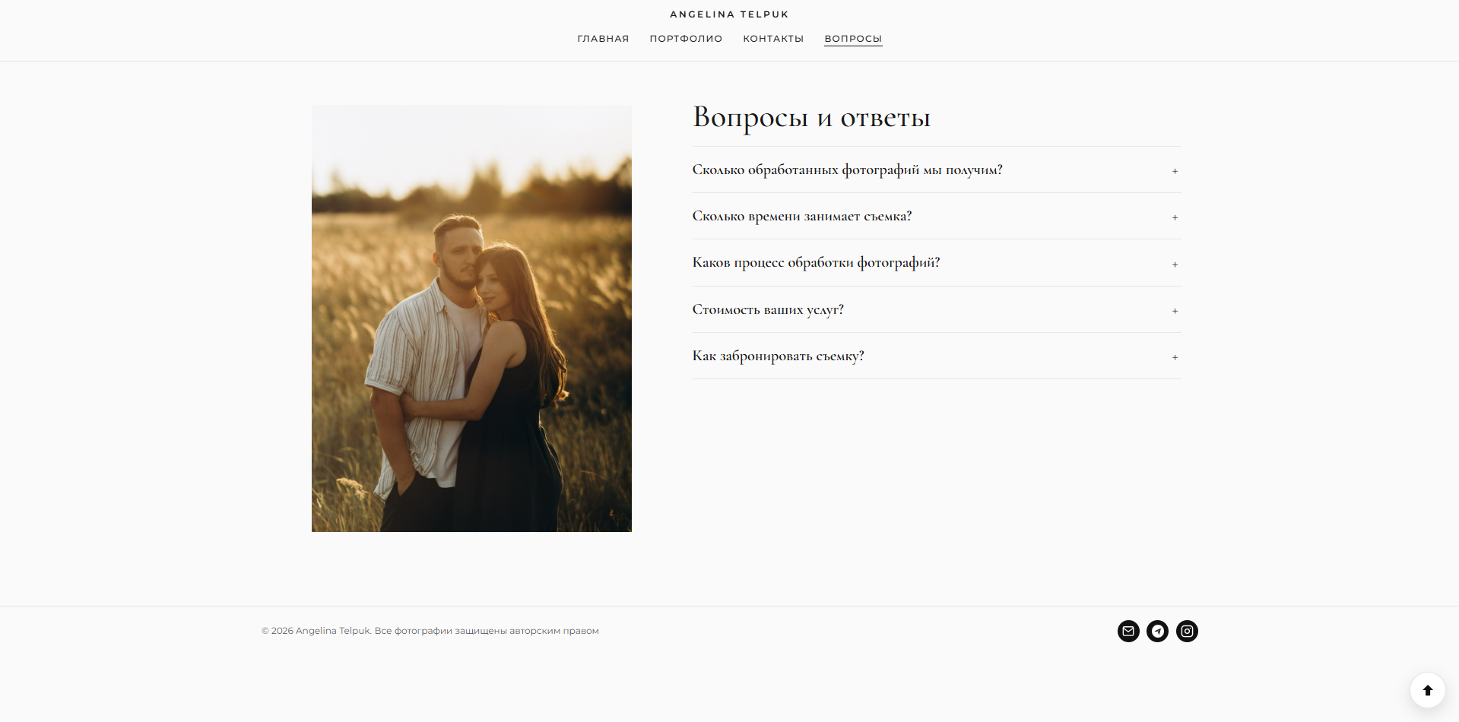
Рисунок 2.7 — Прототип страницы вопросов и ответов

Визуальное оформление базировалось на принципах минимализма, где нейтральная палитра с тёплым акцентом подчёркивает творческий характер ресурса, а свободное пространство между блоками снижает когнитивную нагрузку. Итоговый прототип представляет собой полноценную визуальную модель сайта с настроенными переходами между экранами, что позволило полностью верифицировать логику навигации до начала написания программного кода.

2.2 Выводы

Разработка прототипов всех страниц веб-сайта в Figma позволила наглядно сформировать визуальную концепцию и проверить логику взаимодействия пользователя с интерфейсом до этапа программирования. Прототипы главной страницы с бегущей строкой и карточками категорий, страницы портфолио с сеткой обложек, галереи с masonry-раскладкой, контактов с формой и кнопками связи, а также вопросов с аккордеоном полностью отражают структуру будущего ресурса. Минималистичное оформление с нейтральной палитрой и тёплым акцентом, свободное пространство между блоками и продуманные состояния интерактивных элементов создают интуитивно понятную и эстетичную среду, ориентированную на демонстрацию фотографического контента. Верификация переходов между экранами на стадии прототипа подтвердила корректность навигационной логики и заложила надёжную основу для последующей адаптивной вёрстки.

3 Реализация структуры веб-сайта

3.1 Структура HTML-документа

Реализация структуры веб-сайта началась с создания HTML-документов для каждой из запланированных страниц. Всего было разработано 5 HTML-файлов: index.html (главная страница), portfolio.html (портфолио с обложками фотосессий), gallery.html (галерея с masonry-сеткой и лайтбоксом), contacts.html (контакты и форма обратной связи), questions.html (часто задаваемые вопросы). Главная страница, получившая имя index.html, была реализована как полноценный HTML-документ с правильным объявлением типа документа и метатегом viewport, обеспечивающим корректное масштабирование на мобильных устройствах. Ниже приведён фрагмент кода, демонстрирующий начало HTML-документа:

<!DOCTYPE html>
<html lang="ru">
<head>
<meta charset="UTF-8">
<meta name="viewport" content="width=device-width, initial-scale=1.0">
<title>Angelina Telpuk — фотограф</title>
<link rel="icon" href="Reolization/camera.svg" type="image/svg+xml">
<link rel="preconnect" href="https://fonts.googleapis.com">
<link rel="preconnect" href="https://fonts.gstatic.com" crossorigin>
<link href="https://fonts.googleapis.com/css2?family=…" rel="stylesheet">
<link rel="stylesheet" href="css/main.css">
</head>
<body class="page page--home" data-page="home">
<!-- содержимое страницы -->
<script src="js/main.js" defer></script>
</body>
</html>
Листинг 3.1 – Структура HTML-документа главной страницы

Атрибут data-page задаёт идентификатор страницы, используемый в JavaScript для инициализации только необходимых функций. Подключение стилей и скриптов выполнено единообразно для всех страниц, причём скрипт загружается с атрибутом defer, чтобы не блокировать построение DOM.

Верхняя часть каждой страницы содержит семантический элемент <header> с ролью banner, внутри которого размещены бренд-имя фотографа и основная навигация. Логотип представляет собой текстовую строку «ANGELINA TELPUK», стилизованную под крупный заголовок с увеличенным межбуквенным расстоянием. Навигация обёрнута в тег <nav> с атрибутом aria-label="Основная навигация", что повышает доступность. На мобильных устройствах меню скрывается за кнопкой-гамбургером, которая управляется JavaScript.

<header class="site-header" role="banner">
<div class="site-header__inner">
<p class="site-brand">ANGELINA TELPUK</p>
<button type="button" class="nav-toggle" id="nav-toggle"
aria-expanded="false" aria-controls="site-nav"
aria-label="Открыть меню">
<span></span><span></span><span></span>
</button>
<nav class="site-nav" id="site-nav" aria-label="Основная навигация">
<ul class="site-nav__list">
<li><a href="index.html">Главная</a></li>
<li><a href="portfolio.html">Портфолио</a></li>
<li><a href="contacts.html">Контакты</a></li>
<li><a href="questions.html">Вопросы</a></li>
</ul>
</nav>
</div>
</header>
Листинг 3.2 – Структура тега <header> с навигацией

Основное содержимое каждой страницы заключается в тег <main>. На главной странице внутри <main> расположены секции: .hero с приветственным текстом, .categories с карточками направлений съёмок, .connect-block с призывом к связи. Каждая секция имеет заголовок, доступный для скринридеров через класс visually-hidden или атрибут aria-label.

<main class="site-main" id="main">
<section class="hero" aria-labelledby="hero-title">
<h1 class="hero__title visually-hidden" id="hero-title">Angelina Telpuk</h1>
<div class="hero__text intro-text" id="intro-text"></div>
</section>
<section class="categories" aria-label="Направления">
<!-- карточки категорий -->
</section>
<section class="connect-block connect-block--dark" aria-labelledby="connect-heading">
<h2 class="visually-hidden" id="connect-heading">Связаться</h2>
<!-- фото и контактные кнопки -->
</section>
</main>

Листинг 3.3 – Структура тега <main> главной страницы

Карточки категорий на главной странице реализованы с использованием тега <article>, что подчёркивает их самостоятельное смысловое значение. Каждая карточка содержит изображение, заголовок второго уровня, краткое описание и ссылку-призыв к действию, оформленную как кнопка.

<article class="cat-card">
<a class="cat-card__link" href="portfolio.html">
<figure class="cat-card__figure">
<img src="Фотки для курсового/Ester/IMG_1337_jpg.jpeg"
alt="Детские съемки" width="800" height="1000" loading="lazy">
</figure>
<div class="cat-card__body">
<h2 class="cat-card__title">Детские</h2>
<p class="cat-card__desc">Чтобы увидеть портфолио, перейдите по ссылке</p>
<span class="cat-card__cta">Смотреть →</span>
</div>
</a>
</article>
Листинг 3.4 – Структура тега <article> для карточки категории

Для всех изображений на сайте прописаны атрибуты src с указанием пути к файлу, атрибуты alt, содержащие альтернативный текст, а также width и height для предотвращения смещения макета при загрузке. Атрибут loading="lazy" откладывает загрузку изображений до момента их приближения к области видимости, что ускоряет первоначальную отрисовку страницы.
Страницы портфолио, галереи, контактов и вопросов построены по единому каркасу: одинаковые <header>, <footer> и кнопка «Наверх», меняется лишь содержимое <main>. На странице портфолио сетка обложек генерируется динамически из XML, поэтому изначально контейнер #portfolio-grid пуст. Страница галереи содержит masonry-сетку и скрытый лайтбокс, который активируется кликом по фотографии. На странице контактов реализована форма обратной связи, использующая сервис Formsubmit для отправки писем без написания серверного кода.

<form class="contact-form contact-form--lines" id="contact-form"
action="https://formsubmit.co/akrugovets@icloud.com" method="POST" novalidate>
<input type="hidden" name="_subject" value="Сообщение с сайта Angelina Telpuk">
<input type="hidden" name="_captcha" value="false">
<div class="field-line">
<span class="field-line__label">Ваше имя</span>
<input class="field-line__input" type="text" name="name" required autocomplete="name">
</div>
<!-- другие поля -->
<button type="submit" class="btn btn--pill btn--primary">Отправить</button>
</form>

Листинг 3.5 – Структура формы обратной связи

В нижней части каждой страницы размещён <footer> с ролью contentinfo, содержащий копирайт и иконки социальных сетей и почты. Иконки выполнены в формате SVG и стилизованы как круглые кнопки с тёмным фоном.

<footer class="site-footer" role="contentinfo">
<div class="site-footer__inner">
<p class="site-footer__copy" id="footer-copy"></p>
<ul class="site-footer__social" aria-label="Соцсети и почта">
<li>
<a class="icon-link" href="mailto:akrugovets@icloud.com" title="Почта">
<img src="Reolization/mail.svg" alt="" width="18" height="18">
</a>
</li>
<li>
<a class="icon-link" href="https://t.me/Angelina_Telpuk" target="_blank"
rel="noopener noreferrer" title="Telegram">
<img src="Reolization/telegram.svg" alt="" width="18" height="18">
</a>
</li>
<li>
<a class="icon-link" href="https://instagram.com/telpuk_photo" target="_blank"
rel="noopener noreferrer" title="Instagram">
<img src="Reolization/instagram.svg" alt="" width="18" height="18">
</a>
</li>
</ul>
</div>
</footer>

Листинг 3.6 – Структура тега <footer>

Таким образом, HTML-структура всех страниц разработана с применением семантических тегов, что обеспечивает логическую иерархию контента и упрощает поддержку кода.

3.2 Добавление таблиц стилей SCSS и CSS

Реализация визуального оформления веб-сайта была выполнена с использованием препроцессора SCSS и каскадных таблиц стилей CSS3. SCSS-код, написанный в ходе разработки, был скомпилирован в единый CSS-файл main.css, что позволило централизованно управлять стилями всего сайта и обеспечить их консистентность. Использование SCSS дало возможность задействовать переменные, вложенность правил и математические операции, что сделало код более организованным и лёгким для сопровождения.

В начале SCSS-файла были объявлены переменные, определяющие цветовую гамму, типографику и ключевые размеры. Применение переменных позволило быстро адаптировать визуальную концепцию без необходимости правки каждого селектора вручную. Ниже приведён фрагмент SCSS-файла с объявлением основных переменных и базовых стилей:

$color-bg: #fafafa;
$color-text: #1a1a1a;
$color-muted: #5c5c5c;
$color-line: #e6e6e6;
$color-accent: #111;
$font-sans: "Montserrat", system-ui, -apple-system, "Segoe UI", Roboto, sans-serif;
$font-serif: "Cormorant Garamond", Georgia, "Times New Roman", serif;
$max-width: 1120px;

*,
*::before,
*::after {
box-sizing: border-box;
}

html {
-webkit-text-size-adjust: 100%;
scroll-behavior: smooth;
}

body {
margin: 0;
font-family: $font-sans;
color: $color-text;
background: $color-bg;
line-height: 1.55;
}
Листинг 3.7 – Объявление переменных и базовых стилей в SCSS

Все CSS-правила были организованы по компонентному принципу, что обеспечивает единообразие интерфейса. Стили для каждого блока (шапка, бегущая строка, карточки, контактная форма, аккордеон, лайтбокс) сгруппированы и используют вложенность SCSS. Например, стили карточки категории собраны внутри родительского селектора .cat-card, включая состояния наведения и дочерние элементы. Это позволило избежать дублирования кода и упростило навигацию по файлу.

Цветовая идентификация разделов сайта реализована за счёт единой палитры. Основной фон выполнен в светло-сером цвете #fafafa, текст — в глубоком чёрном #1a1a1a, второстепенные подписи — в приглушённом сером #5c5c5c. Блок призыва к связи на главной странице выделен тёплым бежевым фоном #e4e1dc, что создаёт мягкий визуальный акцент и не отвлекает от фотографий. Кнопки-пилюли в Telegram и Instagram стилизованы с прозрачным фоном и тёмной рамкой, а при наведении инвертируют цвета, что даёт чёткую тактильную обратную связь.

Для упрощения адаптивной вёрстки в SCSS-файле использованы медиазапросы. Ключевые точки перестроения заданы на ширинах 960px, 900px, 820px, 720px и 560px. На каждой из них сетки меняют количество колонок, а отступы и размеры шрифтов корректируются для комфортного просмотра на мобильных устройствах. Пример медиазапроса, отвечающего за перестроение сетки портфолио с четырёх колонок на две:

@media (max-width: 960px) {
.portfolio-grid {
grid-template-columns: repeat(2, minmax(0, 1fr));
}
}

Листинг 3.8 – Пример медиазапроса для адаптивности

Навигационное меню на мобильных устройствах трансформируется в гамбургер. При ширине экрана менее 720 пикселей ссылки выстраиваются вертикально, а их контейнер получает анимированное изменение максимальной высоты, создавая плавное раскрытие. Кнопка-гамбургер, скрытая на десктопе, становится видимой благодаря переопределению свойства display внутри медиазапроса.

Для бегущей строки с лучшими фотографиями реализована бесконечная анимация @keyframes marquee-scroll, которая за 56 секунд линейно сдвигает контейнер с двойным набором изображений влево на 50% ширины. Анимация отключается, если в системе активирован режим prefers-reduced-motion, что учитывает потребности пользователей с чувствительностью к движению. Изображениям в строке задана высота через clamp(12rem, 25vw, 20rem), обеспечивающая пропорциональное масштабирование на любых экранах.

Аккордеон часто задаваемых вопросов использует современный подход с grid-template-rows. В закрытом состоянии панель имеет значение 0fr, а при добавлении класса is-open переключается на 1fr, при этом анимация задана через transition: grid-template-rows 0.55s cubic-bezier(0.4, 0, 0.2, 1). Это обеспечивает плавное раскрытие без необходимости задавать фиксированную высоту. Текст вопросов и ответов набран шрифтом Cormorant Garamond, что визуально объединяет аккордеон с остальным контентом.

Лайтбокс для просмотра фотографий стилизован как фиксированное наложение с тёмным полупрозрачным фоном. Изображение ограничено по высоте (max-height: 78vh) и ширине (max-width: 100%), а кнопки навигации и закрытия выполнены в виде полупрозрачных кругов, меняющих цвет при наведении. Состояние скрытия регулируется атрибутом hidden с принудительным display: none !important, что исключает конфликты специфичности.

Футер сайта выполнен компактным: уменьшены отступы и размеры иконок социальных сетей по сравнению с первоначальным дизайном. Иконки, встроенные через <img> и стилизованные как круглые кнопки с чёрным фоном, при наведении слегка приподнимаются и изменяют прозрачность. Это создаёт лёгкую интерактивность, не перегружая заключительный блок страницы. Все стили скомпилированы в итоговый main.css, который подключён на каждой странице, обеспечивая единство визуального оформления всего ресурса.

\3.3 Использование стандартов XML (SVG)

В рамках проекта для хранения структурированных данных был применён формат XML, а для создания масштабируемой графики — векторный формат SVG. Вся текстовая и конфигурационная информация вынесена в два XML-файла: site.xml и portfolio.xml. Файл site.xml содержит брендовое имя, контактные данные, приветственный текст, призыв к связи, а также перечень вопросов и ответов для страницы FAQ. Каждый FAQ-элемент представлен узлами <question> и <answer>, что позволяет легко редактировать содержимое без вмешательства в HTML-разметку. Ниже приведён фрагмент структуры site.xml:

<?xml version="1.0" encoding="UTF-8"?>
<site>
<brand>ANGELINA TELPUK</brand>
<intro><![CDATA[
Привет. Добро пожаловать на мой сайт!
…
]]></intro>
<faq>
<item>
<question>Сколько обработанных фотографий мы получим?</question>
<answer>Стандартный набор фотографий включает не менее 45 снимков.</answer>
</item>
…
</faq>
</site>

Листинг 3.9 – Фрагмент структуры site.xml

Файл portfolio.xml хранит информацию о фотосессиях: название, обложку и список всех изображений. Дополнительно он содержит элементы <marqueeImage> для бегущей строки на главной странице. Корневой элемент <portfolio> объединяет несколько <session>, каждая из которых имеет атрибут title, а внутри — теги <cover> и <image> с относительными путями к файлам. Такая организация данных позволяет полностью отделить контент от представления: добавление новой фотосессии сводится к расширению XML-файла без редактирования HTML или CSS.

<?xml version="1.0" encoding="UTF-8"?>
<portfolio>
<session title="Ester">
<cover>Фотки для курсового/Ester/IMG_1281_jpg.jpeg</cover>
<image>Фотки для курсового/Ester/IMG_1222_jpg.jpeg</image>
…
</session>
<session title="Olivia">
…
</session>
<marqueeImage>Фотки для ленты/IMG_0216_jpg.jpeg</marqueeImage>
…
</portfolio>

Листинг 3.10 – Фрагмент структуры portfolio.xml

Вся SVG-графика сайта представлена набором иконок, выполненных в виде самостоятельных файлов: camera.svg, mail.svg, telegram.svg и instagram.svg. Фавикон, отображаемый на вкладке браузера, подключается как внешний SVG-ресурс:

<link rel="icon" href="Reolization/camera.svg" type="image/svg+xml">

Иконки социальных сетей и почты в футере реализованы как элементы <img> с указанием соответствующего SVG-файла. Такой подход позволяет сохранить прозрачность и чёткость на экранах любой плотности, а размер файлов остаётся минимальным.

Интерактивная кнопка «Наверх» содержит встроенный SVG-элемент, отрисованный непосредственно в HTML. Это избавляет от дополнительного запроса и гарантирует мгновенную загрузку графики. Стрелка нарисована с помощью тега <path>, а цвет задан атрибутом fill="currentColor", благодаря чему иконка наследует цвет текста родительского элемента и легко стилизуется через CSS.

<button type="button" class="fab__btn" id="fab-scroll"
title="Наверх" aria-label="Прокрутка наверх">
<svg viewBox="0 0 24 24" width="22" height="22"
xmlns="http://www.w3.org/2000/svg" aria-hidden="true">
<path d="M12 5l7 7h-4v7H9v-7H5l7-7z" fill="currentColor"/>
</svg>
</button>

Листинг 3.11 – Встроенный SVG в кнопке «Наверх»

Таким образом, совместное использование XML и SVG позволило централизованно управлять содержимым сайта и обеспечить качественное отображение графики. XML-файлы служат облегчённой базой данных, а SVG-иконки гарантируют масштабируемость и визуальную целостность интерфейса на всех устройствах.

3.4 Управление элементами DOM

JavaScript использовался в проекте для реализации всей клиентской интерактивности: динамической загрузки и парсинга XML-файлов, построения DOM-элементов на основе полученных данных, управления мобильным меню, лайтбоксом, аккордеоном, копированием текста и подсветкой активной навигации. Язык был выбран как стандартный инструмент фронтенд-разработки, поддерживаемый всеми браузерами без дополнительных зависимостей. Весь код размещён в файле main.js и обёрнут в самовызывающуюся функцию (function(){...})(), что предотвращает попадание переменных в глобальную область видимости.

Центральное место занимает универсальная функция fetchXml(), выполняющая HTTP-запрос к XML-файлу с помощью fetch(), преобразующая ответ в строку и затем в DOM-документ через DOMParser. Это позволило всем компонентам работать с данными единообразно.

function fetchXml(url) {
return fetch(url, { credentials: "same-origin" }).then(function (res) {
if (!res.ok) throw new Error("XML load failed: " + url);
return res.text();
}).then(function (txt) {
var p = new DOMParser();
return p.parseFromString(txt, "application/xml");
});
}

Листинг 3.12 – Функция загрузки и парсинга XML

На главной странице функция initMarqueeFromPortfolioXml() асинхронно получает содержимое portfolio.xml, извлекает из него все элементы <marqueeImage>, формирует плоский массив URL, а затем создаёт двойной набор <img> для бесшовной CSS-анимации бегущей строки. Фрагмент кода, создающий и вставляющий изображения:

function appendRow() {
imgs.forEach(function (src) {
var im = document.createElement("img");
im.src = src;
im.alt = "";
im.loading = "lazy";
frag.appendChild(im);
});
}
appendRow();
appendRow();
track.appendChild(frag);

Листинг 3.13 – Генерация элементов бегущей строки

Функция initHomeFromSiteXml() считывает из site.xml приветствие, призыв к связи и копирайт, после чего обновляет текстовые узлы соответствующих элементов. Это демонстрирует отделение контента от вёрстки: редактирование текста в XML автоматически отражается на странице без правки HTML.

На странице вопросов initQuestionsAccordion() динамически строит аккордеон. Из XML извлекаются все элементы <item>, для каждого создаётся блок accordion__item с кнопкой и панелью. Обработчик клика на кнопке закрывает все остальные панели и открывает текущую, переключая класс is-open и атрибут aria-expanded. Ниже показан фрагмент создания одного элемента аккордеона:

var wrap = document.createElement("div");
wrap.className = "accordion__item";
var btn = document.createElement("button");
btn.type = "button";
btn.className = "accordion__btn";
btn.setAttribute("aria-expanded", "false");
btn.textContent = q.textContent.trim();
// … создание панели и обработчик
wrap.appendChild(btn);
wrap.appendChild(panel);
root.appendChild(wrap);

Листинг 3.14 – Динамическое построение элемента аккордеона

Страница портфолио заполняется функцией initPortfolioPage(), которая обрабатывает <session> из portfolio.xml. Для каждой сессии формируется ссылка-карточка с обложкой и оверлеем. URL для перехода в галерею строится динамически: gallery.html#НазваниеСессии. Это позволяет одной странице галереи обслуживать любое количество фотосессий, добавляемых в XML.

Наиболее насыщенная логика у галереи (initGalleryPage()). Она реализует masonry-раскладку фотографий, полноэкранный лайтбокс и навигацию. Функция renderGallery() очищает контейнер и для каждого URL создаёт фигуру с кнопкой, при клике на которую вызывается openAt() — отображение соответствующего снимка в лайтбоксе. Лайтбокс управляется через атрибут hidden, а индексы пересчитываются циклически, позволяя листать фото стрелками на экране и клавишами клавиатуры. Также реализована реакция на изменение хэша в адресной строке, что даёт возможность делиться ссылкой на конкретную сессию.

function openAt(i) {
if (!state.images.length || !lbImg || !lbCap || !lightbox) return;
state.ii = ((i % state.images.length) + state.images.length) % state.images.length;
lbImg.src = state.images[state.ii];
lbImg.alt = state.title;
lbCap.textContent = state.title + " — " + (state.ii + 1) + " / " + state.images.length;
lightbox.hidden = false;
document.body.style.overflow = "hidden";
}

Листинг 3.15 – Функция открытия изображения в лайтбоксе

Дополнительные функции управления DOM включают: initNavToggle() для мобильного меню (переключение класса is-open и aria-expanded), initFabScroll() для плавной прокрутки наверх, initPhoneCopy() для копирования номера телефона в буфер обмена с резервным полифиллом и всплывающим toast-уведомлением, initNavActive() для подсветки активного пункта меню на основе атрибута data-page. Все функции вызываются после полной загрузки DOM в обработчике DOMContentLoaded, что гарантирует готовность элементов к взаимодействию. Такой модульный подход обеспечил чёткое разделение ответственности и простоту дальнейшей поддержки.
3.5 Выводы

Реализация структуры веб-сайта завершена в полном соответствии с техническим заданием и спроектированными прототипами. Разработаны пять HTML-документов с семантической вёрсткой, где каждый структурный элемент (<header>, <nav>, <main>, <section>, <article>, <footer>) выполняет свою логическую роль. Применение SCSS с переменными, вложенностью и медиазапросами позволило создать гибкую адаптивную стилизацию, единую для всех страниц, а компиляция в main.css упростила подключение и поддержку. Данные, вынесенные в XML-файлы site.xml и portfolio.xml, отделены от представления, что обеспечивает удобное обновление контента. Векторная графика в формате SVG применена как для фавикона и иконок соцсетей, так и встроена непосредственно в разметку, гарантируя масштабируемость и малый объём. JavaScript-модуль main.js реализует всю клиентскую динамику: загрузку и парсинг XML, построение карточек портфолио, masonry-галереи, аккордеона, работу лайтбокса с навигацией, копирование номера телефона и управление мобильным меню. Модульная структура кода обеспечивает чёткое разделение ответственности и простоту дальнейшего сопровождения. Таким образом, практическая реализация полностью подготовила сайт к этапу тестирования.

4 Тестирование веб-сайта
4.1 Адаптивный дизайн веб-сайта

Адаптивный дизайн является одним из ключевых требований современной веб-разработки, поскольку пользователи обращаются к сайтам с различных устройств. В рамках тестирования адаптивного дизайна разработанный веб-сайт был проверен на корректность отображения при различных разрешениях экрана с использованием встроенных инструментов разработчика в браузере Google Chrome. Тестирование проводилось для следующих контрольных точек: ширина экрана 1920×1080 пикселей, 1366×768 пикселей, 768×1024 пикселей, а также 375×667 пикселей и 414×896 пикселей.
На десктопных разрешениях (ширина более 960 пикселей) главная страница корректно отображает трёхколоночную сетку категорий съёмок, где каждая карточка равномерно распределяется в строке. Четырёхколоночная сетка портфолио на странице portfolio.html эффективно использует пространство, а masonry-галерея на gallery.html формирует три столбца с плотной укладкой фотографий. Блок связи на главной странице выстроен в две колонки: слева фотография фотографа, справа — текст и кнопки. Бегущая строка масштабируется по высоте с помощью функции clamp(), достигая максимальной высоты 20rem на больших экранах.
При средних разрешениях (от 768 до 960 пикселей) начинают срабатывать медиазапросы, оптимизирующие компоновку. Сетка портфолио автоматически перестраивается с четырёх на две колонки, masonry-галерея сокращается до двух столбцов, что предотвращает чрезмерное сжатие миниатюр. Размеры шрифтов и отступы плавно уменьшаются благодаря использованию относительных единиц и функции clamp(), сохраняя читаемость и гармоничные пропорции.
На мобильных устройствах (ширина экрана менее 720 пикселей) активируется основной адаптивный режим. Навигационное меню трансформируется в гамбургер: ссылки скрываются в раскрывающуюся панель, которая анимируется по клику на кнопку с тремя полосками. Сетка категорий на главной странице и секция контактов переходят в одноколоночный режим, все элементы выстраиваются вертикально для удобного скроллинга. Masonry-галерея при ширине менее 560 пикселей переключается в одну колонку, фотографии выводятся на всю ширину экрана. Форма обратной связи и аккордеон вопросов сохраняют свою функциональность, а размеры шрифтов адаптируются в заданных диапазонах clamp(), гарантируя комфортное чтение без масштабирования. Все интерактивные элементы, включая лайтбокс и кнопку «Наверх», остаются доступными и удобными для нажатия пальцем.

4.2 Кроссбраузерность веб-сайта
Разные браузеры могут по-разному интерпретировать CSS-свойства и JavaScript-методы, поэтому то, что отлично работает в Google Chrome, может выглядеть некорректно в Mozilla Firefox или Safari. Для проверки кроссбраузерной совместимости разработанный веб-сайт был открыт в нескольких наиболее популярных браузерах. В каждом из этих браузеров проверялось корректное отображение всех элементов интерфейса, правильная работа анимаций и переходов, а также функциональность JavaScript-сценариев.
В браузере Google Chrome сайт отображается в полном соответствии с задуманным дизайном. Все CSS-свойства, включая Grid и Flexbox для адаптивных сеток, анимация бегущей строки marquee-scroll, плавные переходы и медиазапросы, работают корректно. JavaScript-функции, включая асинхронную загрузку XML-файлов с помощью fetch, парсинг через DOMParser, динамическое построение портфолио, галереи и аккордеона, открытие лайтбокса и копирование номера телефона, выполняются без ошибок. В консоли разработчика отсутствуют сообщения об ошибках или предупреждениях.
В браузере Mozilla Firefox сайт также отображается корректно. Эффект размытого фона шапки, реализованный через backdrop-filter с вендорным префиксом -webkit-, применяется штатно. CSS-анимации, включая marquee-scroll и grid-template-rows аккордеона, воспроизводятся плавно. JavaScript-функции работают идентично браузеру Chrome, что подтверждает кроссплатформенность написанного кода.
В браузере Safari было проверено отображение сайта на операционной системе macOS и iOS. Особое внимание уделялось поддержке SVG-графики и копирования текста. Все SVG-иконки, включая фавикон и кнопки соцсетей, отображаются корректно. Функция копирования номера телефона успешно использует современный navigator.clipboard.writeText(), а на более старых версиях срабатывает полифилл с document.execCommand('copy'). Анимации и плавный скроллинг scroll-behavior: smooth поддерживаются актуальными версиями Safari.
В браузере Microsoft Edge сайт отображается аналогично Google Chrome, поскольку оба браузера используют один и тот же рендеринговый движок Chromium. Все функции, включая CSS Grid, кастомные свойства и современные JavaScript-методы, поддерживаются в полном объёме.
В процессе тестирования был учтён режим prefers-reduced-motion, активируемый в настройках операционной системы. При включении этого режима CSS-анимация бегущей строки корректно отключается, что исключает дискомфорт для пользователей с чувствительностью к движению. В целом по результатам кроссбраузерного тестирования было установлено, что веб-сайт корректно отображается и функционирует во всех современных браузерах, а реализованные полифиллы и вендорные префиксы обеспечивают совместимость без влияния на общую работоспособность и удобство использования.
4.3 Тестирование через W3C Markup Validation Service

Для подтверждения соответствия HTML-кода современным стандартам веб-разработки было проведено тестирование через официальный сервис валидации Консорциума W3C (W3C Markup Validation Service). Данный инструмент позволяет автоматически проверить синтаксическую корректность HTML-документов и выявить нарушения спецификации HTML5.

Тестированию подверглись все страницы веб-сайта: главная (index.html), портфолио (portfolio.html), галерея (gallery.html), контакты (contacts.html) и вопросы (questions.html). Каждая страница была проверена методом прямой вставки исходного кода в валидатор, а также посредством проверки по URL развёрнутой версии сайта на GitHub Pages.

По результатам валидации все пять страниц успешно прошли проверку. Ошибок и предупреждений не обнаружено, что подтверждает полное соответствие HTML-кода стандарту HTML5. На рисунках 4.1–4.4 представлены результаты проверки для главной страницы, портфолио, галереи и контактов соответственно.
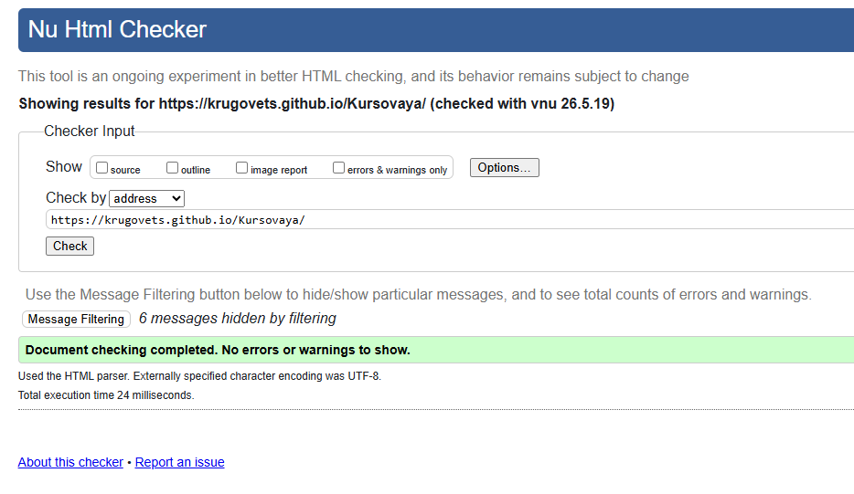
Рисунок 4.1 — Проверка на валидность главной страницы (index.html)
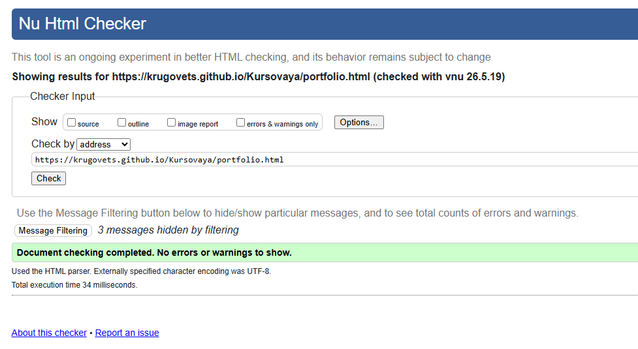
Рисунок 4.2 — Проверка на валидность страницы портфолио (portfolio.html)
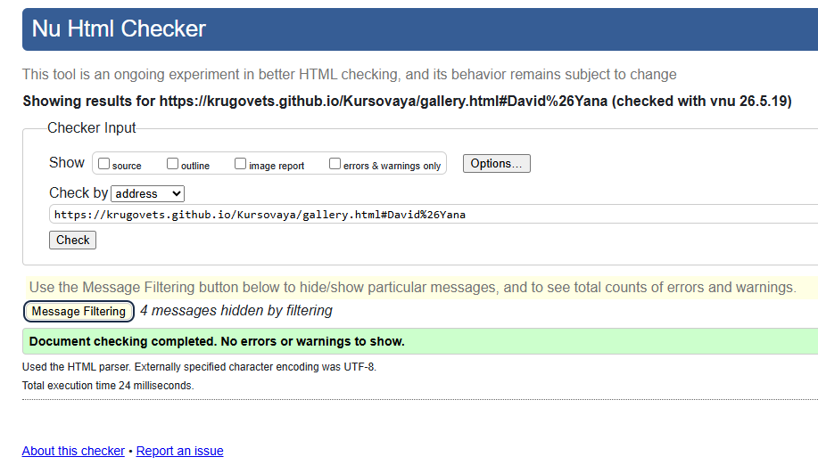
Рисунок 4.3 — Проверка на валидность страницы галереи (gallery.html)
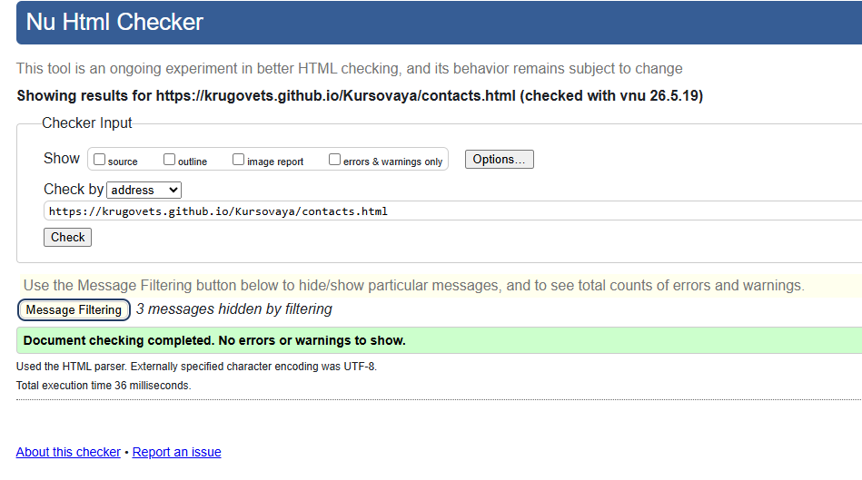
Рисунок 4.4 — Проверка на валидность страницы контактов (contacts.html)

Таким образом, код всех страниц веб-сайта фотографа полностью соответствует требованиям спецификации HTML5, что гарантирует корректную интерпретацию разметки браузерами и поисковыми системами.

4.4 Выводы

Проведённое тестирование подтвердило полное соответствие разработанного веб-сайта требованиям технического задания в части адаптивности, кроссбраузерности и валидности кода. Адаптивный дизайн обеспечивает корректное отображение страниц во всём диапазоне экранов — от десктопных мониторов с разрешением 1920×1080 пикселей до мобильных устройств с шириной 375 пикселей; при этом сетки перестраиваются, навигация трансформируется в гамбургер-меню, а размеры элементов масштабируются с помощью функции clamp() без потери читаемости и функциональности. Кроссбраузерное тестирование, выполненное в браузерах Google Chrome, Mozilla Firefox, Safari и Microsoft Edge, показало идентичность визуального отображения и стабильную работу всех JavaScript-сценариев, включая асинхронную загрузку XML, анимации бегущей строки и аккордеона, а также копирование номера телефона с полифиллом. Проверка через W3C Markup Validation Service не выявила ошибок или предупреждений ни на одной из пяти страниц сайта, что свидетельствует о строгом соблюдении спецификации HTML5. Таким образом, веб-сайт полностью готов к публикации и практическому использованию.

Заключение

В ходе выполнения курсового проекта был спроектирован и реализован персональный веб-сайт фотографа Angelina Telpuk, представляющий портфолио, направления съёмок и контактную информацию в едином визуально привлекательном цифровом пространстве.
Поставленная цель — создание современного адаптивного ресурса для демонстрации работ и взаимодействия с клиентами — достигнута в полном объёме.
По результатам выполнения курсового проекта получены следующие основные результаты.
Разработана архитектура веб-сайта. Создан многостраничный иерархический веб-сайт, включающий 5 HTML-документов: главная страница, портфолио, галерея, контакты и вопросы-ответы, объединённых единой системой навигации с адаптивным мобильным меню.
Реализована семантическая вёрстка на HTML5. Использованы теги <header>, <nav>, <main>, <section>, <article>, <figure>, <footer>, что обеспечивает логическую структуру документов и доступность.
Создана адаптивная и кроссбраузерная вёрстка с применением SCSS и CSS3. Разработана единая таблица стилей main.css с переменными, вложенностью и медиазапросами, охватывающими диапазон экранов от 375 до 1920 пикселей. Сетки на Grid и Flexbox адаптируют количество колонок: от трёх до одной на главной, от четырёх до одной в галерее. Тестирование в браузерах Chrome, Firefox, Safari и Edge подтвердило корректность отображения.
Реализовано хранение данных в формате XML. Файлы site.xml и portfolio.xml содержат весь текстовый и конфигурационный контент, что позволяет централизованно управлять информацией без правки HTML-кода.
Разработаны интерактивные элементы на JavaScript. Реализованы: загрузка и парсинг XML через fetch и DOMParser, динамическое построение карточек портфолио и masonry-галереи, лайтбокс с клавиатурной навигацией, аккордеон FAQ с плавной анимацией, копирование номера телефона в буфер обмена с toast-уведомлением и полифиллом, мобильное гамбургер-меню и подсветка активного пункта навигации.
Использована векторная графика SVG. Встроенные и внешние SVG-иконки (камера, почта, Telegram, Instagram, стрелка «наверх») обеспечивают масштабируемость без потери качества и малый размер файлов.
Проведено тестирование. Выполнена проверка валидности HTML и CSS через сервисы W3C, протестированы интерактивные элементы, подтверждена адаптивность и кроссбраузерность. Разработано руководство пользователя.
Подготовлена пояснительная записка. Оформлен полный комплект документации в соответствии с требованиями. Все материалы, включая исходный код, размещены в репозитории на платформе GitHub.

СПИСОК ИСПОЛЬЗОВАННЫХ ЛИТЕРАТУРНЫХ ИСТОЧНИКОВ
- HTML. Web-технологии. Спецификации и стандарты [Электронный ресурс] // World Wide Web Consortium. – Режим доступа: https://www.w3.org. – Дата доступа: 10.04.2026.
- MDN Web Docs. Справочное руководство по HTML5 и CSS3 [Электронный ресурс]. – Режим доступа: https://developer.mozilla.org. – Дата доступа: 10.04.2026.
- Sass: Syntactically Awesome Style Sheets. Официальная документация препроцессора SCSS [Электронный ресурс]. – Режим доступа: https://sass-lang.com. – Дата доступа: 10.04.2026.
- Кантор, И. Современный учебник JavaScript [Электронный ресурс]. – Режим доступа: https://learn.javascript.ru. – Дата доступа: 10.04.2026.
- Проектирование интерфейсов в Figma. Справочный центр разработчика [Электронный ресурс]. – Режим доступа: https://help.figma.com. – Дата доступа: 10.04.2026.
- Гаевский, А. Ю. Создание Web-страниц и Web-сайтов. Самоучитель [Электронный ресурс] / А. Ю. Гаевский, В. А. Романовский. – Режим доступа: znanium.com. – Дата доступа: 10.04.2026.
- Дронов, В. А. HTML5, CSS3 и JavaScript. Исчерпывающее руководство [Электронный ресурс]. – Режим доступа: bhv.ru. – Дата доступа: 10.04.2026.
- Валидатор разметки W3C (Nu Html Checker) [Электронный ресурс]. – Режим доступа: https://validator.w3.org. – Дата доступа: 10.04.2026.
- GitHub Docs. Документация по работе с системой контроля версий Git [Электронный ресурс]. – Режим доступа: https://docs.github.com. – Дата доступа: 10.04.2026.

ПРИЛОЖЕНИЕ А
Прототипы веб-страниц

Рисунок А.1 — Прототип главной страницы

Рисунок А.2 — Прототип страницы с вопросами

Рисунок А.3 — Прототип страницы с обратной связью

Рисунок А.4 — Прототип страницы с портфолио

Рисунок А.5 — Прототип страницы с галерея

ПРИЛОЖЕНИЕ Б
Макет структуры веб-сайта
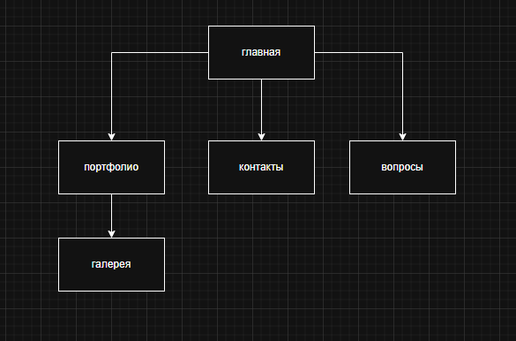
Рис Б.1 Макет структуры веб-сайта

ПРИЛОЖЕНИЕ В
<!DOCTYPE html>
<html lang="ru">
<head>
<meta charset="UTF-8">
<meta name="viewport" content="width=device-width, initial-scale=1.0">
<title>Angelina Telpuk — фотограф</title>
<link rel="icon" href="Reolization/camera.svg" type="image/svg+xml">
<link rel="preconnect" href="https://fonts.googleapis.com">
<link rel="preconnect" href="https://fonts.gstatic.com" crossorigin>
<link href="https://fonts.googleapis.com/css2?family=Cormorant+Garamond:ital,wght@0,400;0,500;0,600;1,400&family=Montserrat:wght@400;500;600&display=swap" rel="stylesheet">
<link rel="stylesheet" href="css/main.css">
</head>
<body class="page page--home" data-page="home">
<header class="site-header" role="banner">
<div class="site-header__inner">
<p class="site-brand" id="site-brand">ANGELINA TELPUK</p>
<button type="button" class="nav-toggle" id="nav-toggle" aria-expanded="false" aria-controls="site-nav" aria-label="Открыть меню">
<span></span><span></span><span></span>
</button>
<nav class="site-nav" id="site-nav" aria-label="Основная навигация">
<ul class="site-nav__list">
<li><a href="index.html">Главная</a></li>
<li><a href="portfolio.html">Портфолио</a></li>
<li><a href="contacts.html">Контакты</a></li>
<li><a href="questions.html">Вопросы</a></li>
</ul>
</nav>
</div>
</header>

<div class="marquee-wrap" aria-hidden="true">
<div class="marquee" id="marquee-track"></div>
</div>

<main class="site-main" id="main">
<section class="hero" aria-labelledby="hero-title">
<h1 class="hero__title visually-hidden" id="hero-title">Angelina Telpuk</h1>
<div class="hero__text intro-text" id="intro-text"></div>
</section>

<section class="categories" aria-label="Направления">
<article class="cat-card">
<a class="cat-card__link" href="portfolio.html">
<figure class="cat-card__figure">
<img src="Фотки для курсового/Ester/IMG_1337_jpg.jpeg" alt="Детские съемки" width="800" height="1000" loading="lazy">
</figure>
<div class="cat-card__body">
<h2 class="cat-card__title">Детские</h2>
<p class="cat-card__desc">Чтобы увидеть портфолио, перейдите по ссылке</p>
<span class="cat-card__cta">Смотреть →</span>
</div>
</a>
</article>
<article class="cat-card">
<a class="cat-card__link" href="portfolio.html">
<figure class="cat-card__figure">
<img src="Фотки для ленты/IMG_0216_jpg.jpeg" alt="Семейная съемка" width="800" height="1000" loading="lazy">
</figure>
<div class="cat-card__body">
<h2 class="cat-card__title">Семейная</h2>
<p class="cat-card__desc">Чтобы увидеть портфолио, перейдите по ссылке</p>
<span class="cat-card__cta">Смотреть →</span>
</div>
</a>
</article>
<article class="cat-card">
<a class="cat-card__link" href="portfolio.html">
<figure class="cat-card__figure">
<img src="Фотки для ленты/IMG_7937.jpeg" alt="Портреты" width="800" height="1000" loading="lazy">
</figure>
<div class="cat-card__body">
<h2 class="cat-card__title">Портреты</h2>
<p class="cat-card__desc">Чтобы увидеть портфолио, перейдите по ссылке</p>
<span class="cat-card__cta">Смотреть →</span>
</div>
</a>
</article>
</section>

<section class="connect-block connect-block--dark" aria-labelledby="connect-heading">
<h2 class="visually-hidden" id="connect-heading">Связаться</h2>
<div class="connect-block__layout">
<figure class="connect-block__photo">
<img src="Ангелина/IMG_7209.jpeg" alt="" width="520" height="650" loading="lazy">
</figure>
<div class="connect-block__col">
<p class="connect-block__text" id="cta-text"></p>
<div class="connect-actions connect-actions--pills">
<a class="pill-btn" href="https://t.me/Angelina_Telpuk" target="_blank" rel="noopener noreferrer">TELEGRAM</a>
<a class="pill-btn" href="https://instagram.com/telpuk_photo" target="_blank" rel="noopener noreferrer">Instagram</a>
<a class="pill-btn" href="contacts.html">ПОЧТА</a>
</div>
</div>
</div>
</section>
</main>

<footer class="site-footer" role="contentinfo">
<div class="site-footer__inner">
<p class="site-footer__copy" id="footer-copy"></p>
<ul class="site-footer__social" aria-label="Соцсети и почта">
<li>
<a class="icon-link" href="mailto:akrugovets@icloud.com" title="Почта">
<img src="Reolization/mail.svg" alt="" width="18" height="18">
</a>
</li>
<li>
<a class="icon-link" href="https://t.me/Angelina_Telpuk" target="_blank" rel="noopener noreferrer" title="Telegram">
<img src="Reolization/telegram.svg" alt="" width="18" height="18">
</a>
</li>
<li>
<a class="icon-link" href="https://instagram.com/telpuk_photo" target="_blank" rel="noopener noreferrer" title="Instagram">
<img src="Reolization/instagram.svg" alt="" width="18" height="18">
</a>
</li>
</ul>
</div>
</footer>

<div class="fab" aria-label="Быстрые действия">
<button type="button" class="fab__btn" id="fab-scroll" title="Наверх" aria-label="Прокрутка наверх">
<svg viewBox="0 0 24 24" width="22" height="22" xmlns="http://www.w3.org/2000/svg" aria-hidden="true">
<path d="M12 5l7 7h-4v7H9v-7H5l7-7z" fill="currentColor"/>
</svg>
</button>
</div>

<div class="toast" id="toast" role="status" aria-live="polite" hidden></div>

<script src="js/main.js" defer></script>
</body>
</html>
Листинг В.1 - Листинг главной страницы HTML-документа (index.html)

<!DOCTYPE html>
<html lang="ru">
<head>
<meta charset="UTF-8">
<meta name="viewport" content="width=device-width, initial-scale=1.0">
<title>Портфолио — Angelina Telpuk</title>
<link rel="icon" href="Reolization/camera.svg" type="image/svg+xml">
<link rel="preconnect" href="https://fonts.googleapis.com">
<link rel="preconnect" href="https://fonts.gstatic.com" crossorigin>
<link href="https://fonts.googleapis.com/css2?family=Cormorant+Garamond:ital,wght@0,400;0,500;0,600;1,400&family=Montserrat:wght@400;500;600&display=swap" rel="stylesheet">
<link rel="stylesheet" href="css/main.css">
</head>
<body class="page page--portfolio" data-page="portfolio">
<header class="site-header" role="banner">
<div class="site-header__inner">
<p class="site-brand">ANGELINA TELPUK</p>
<button type="button" class="nav-toggle" id="nav-toggle" aria-expanded="false" aria-controls="site-nav" aria-label="Открыть меню">
<span></span><span></span><span></span>
</button>
<nav class="site-nav" id="site-nav" aria-label="Основная навигация">
<ul class="site-nav__list">
<li><a href="index.html">Главная</a></li>
<li><a href="portfolio.html">Портфолио</a></li>
<li><a href="contacts.html">Контакты</a></li>
<li><a href="questions.html">Вопросы</a></li>
</ul>
</nav>
</div>
</header>

<main class="site-main site-main--narrow">
<section class="portfolio-grid" id="portfolio-grid" aria-label="Галерея фотосессий"></section>
</main>

<footer class="site-footer" role="contentinfo">
<div class="site-footer__inner">
<p class="site-footer__copy">© 2026 Angelina Telpuk. Все фотографии защищены авторским правом</p>
<ul class="site-footer__social" aria-label="Соцсети и почта">
<li>
<a class="icon-link" href="mailto:akrugovets@icloud.com" title="Почта">
<img src="Reolization/mail.svg" alt="" width="18" height="18">
</a>
</li>
<li>
<a class="icon-link" href="https://t.me/Angelina_Telpuk" target="_blank" rel="noopener noreferrer" title="Telegram">
<img src="Reolization/telegram.svg" alt="" width="18" height="18">
</a>
</li>
<li>
<a class="icon-link" href="https://instagram.com/telpuk_photo" target="_blank" rel="noopener noreferrer" title="Instagram">
<img src="Reolization/instagram.svg" alt="" width="18" height="18">
</a>
</li>
</ul>
</div>
</footer>

<div class="fab" aria-label="Быстрые действия">
<button type="button" class="fab__btn" id="fab-scroll" title="Наверх" aria-label="Прокрутка наверх">
<svg viewBox="0 0 24 24" width="22" height="22" xmlns="http://www.w3.org/2000/svg" aria-hidden="true">
<path d="M12 5l7 7h-4v7H9v-7H5l7-7z" fill="currentColor"/>
</svg>
</button>
</div>

<div class="toast" id="toast" role="status" aria-live="polite" hidden></div>

<script src="js/main.js" defer></script>
</body>
</html>
Листинг В.2 - Листинг страницы с портфолио HTML-документа (portfolio.html)

<!DOCTYPE html>
<html lang="ru">
<head>
<meta charset="UTF-8">
<meta name="viewport" content="width=device-width, initial-scale=1.0">
<title>Галерея — Angelina Telpuk</title>
<link rel="icon" href="Reolization/camera.svg" type="image/svg+xml">
<link rel="preconnect" href="https://fonts.googleapis.com">
<link rel="preconnect" href="https://fonts.gstatic.com" crossorigin>
<link href="https://fonts.googleapis.com/css2?family=Cormorant+Garamond:ital,wght@0,400;0,500;0,600;1,400&family=Montserrat:wght@400;500;600&display=swap" rel="stylesheet">
<link rel="stylesheet" href="css/main.css">
</head>
<body class="page page--gallery" data-page="gallery">
<header class="site-header" role="banner">
<div class="site-header__inner">
<p class="site-brand">ANGELINA TELPUK</p>
<button type="button" class="nav-toggle" id="nav-toggle" aria-expanded="false" aria-controls="site-nav" aria-label="Открыть меню">
<span></span><span></span><span></span>
</button>
<nav class="site-nav" id="site-nav" aria-label="Основная навигация">
<ul class="site-nav__list">
<li><a href="index.html">Главная</a></li>
<li><a href="portfolio.html">Портфолио</a></li>
<li><a href="contacts.html">Контакты</a></li>
<li><a href="questions.html">Вопросы</a></li>
</ul>
</nav>
</div>
</header>

<main class="site-main site-main--gallery">
<p class="gallery-back"><a href="portfolio.html">← Портфолио</a></p>
<header class="gallery-head">
<h1 class="gallery-head__title" id="gallery-title">Галерея</h1>
<p class="gallery-head__sub" id="gallery-sub" hidden>Портфолио</p>
</header>
<p class="gallery-empty" id="gallery-empty" hidden>Выберите фотосессию в разделе <a href="portfolio.html">Портфолио</a>.</p>
<section class="gallery-masonry" id="gallery-masonry" aria-label="Фотографии"></section>
</main>

<footer class="site-footer" role="contentinfo">
<div class="site-footer__inner">
<p class="site-footer__copy">© 2026 Angelina Telpuk. Все фотографии защищены авторским правом</p>
<ul class="site-footer__social" aria-label="Соцсети и почта">
<li>
<a class="icon-link" href="mailto:akrugovets@icloud.com" title="Почта">
<img src="Reolization/mail.svg" alt="" width="18" height="18">
</a>
</li>
<li>
<a class="icon-link" href="https://t.me/Angelina_Telpuk" target="_blank" rel="noopener noreferrer" title="Telegram">
<img src="Reolization/telegram.svg" alt="" width="18" height="18">
</a>
</li>
<li>
<a class="icon-link" href="https://instagram.com/telpuk_photo" target="_blank" rel="noopener noreferrer" title="Instagram">
<img src="Reolization/instagram.svg" alt="" width="18" height="18">
</a>
</li>
</ul>
</div>
</footer>

<div class="lightbox" id="lightbox" hidden>
<button type="button" class="lightbox__close" id="lightbox-close" aria-label="Закрыть">×</button>
<button type="button" class="lightbox__nav lightbox__nav--prev" id="lightbox-prev" aria-label="Предыдущее фото">‹</button>
<button type="button" class="lightbox__nav lightbox__nav--next" id="lightbox-next" aria-label="Следующее фото">›</button>
<figure class="lightbox__figure">
<img src="" alt="" id="lightbox-img">
<figcaption id="lightbox-cap" class="lightbox__cap"></figcaption>
</figure>
</div>

<div class="fab" aria-label="Быстрые действия">
<button type="button" class="fab__btn" id="fab-scroll" title="Наверх" aria-label="Прокрутка наверх">
<svg viewBox="0 0 24 24" width="22" height="22" xmlns="http://www.w3.org/2000/svg" aria-hidden="true">
<path d="M12 5l7 7h-4v7H9v-7H5l7-7z" fill="currentColor"/>
</svg>
</button>
</div>

<div class="toast" id="toast" role="status" aria-live="polite" hidden></div>

<script src="js/main.js" defer></script>
</body>
</html>
Листинг В.2 - Листинг страницы с галереей HTML-документа (gallery.html)

<!DOCTYPE html>
<html lang="ru">
<head>
<meta charset="UTF-8">
<meta name="viewport" content="width=device-width, initial-scale=1.0">
<title>Контакты — Angelina Telpuk</title>
<link rel="icon" href="Reolization/camera.svg" type="image/svg+xml">
<link rel="preconnect" href="https://fonts.googleapis.com">
<link rel="preconnect" href="https://fonts.gstatic.com" crossorigin>
<link href="https://fonts.googleapis.com/css2?family=Cormorant+Garamond:ital,wght@0,400;0,500;0,600;1,400&family=Montserrat:wght@400;500;600&display=swap" rel="stylesheet">
<link rel="stylesheet" href="css/main.css">
</head>
<body class="page page--contacts" data-page="contacts">
<header class="site-header" role="banner">
<div class="site-header__inner">
<p class="site-brand">ANGELINA TELPUK</p>
<button type="button" class="nav-toggle" id="nav-toggle" aria-expanded="false" aria-controls="site-nav" aria-label="Открыть меню">
<span></span><span></span><span></span>
</button>
<nav class="site-nav" id="site-nav" aria-label="Основная навигация">
<ul class="site-nav__list">
<li><a href="index.html">Главная</a></li>
<li><a href="portfolio.html">Портфолио</a></li>
<li><a href="contacts.html">Контакты</a></li>
<li><a href="questions.html">Вопросы</a></li>
</ul>
</nav>
</div>
</header>

<main class="site-main">
<section class="contact-hero" aria-labelledby="contacts-title">
<div class="contact-hero__grid">
<figure class="contact-hero__photo">
<img src="Ангелина/IMG_6840.jpeg" alt="Angelina Telpuk" width="900" height="1100" loading="lazy">
</figure>
<div class="contact-hero__content">
<h1 class="page-head__title" id="contacts-title">Контакты</h1>
<p class="contact-hero__phone-wrap">
<button type="button" class="phone-copy" id="phone-copy" data-phone="+375293157155">+375293157155</button>
<span class="hint" id="phone-hint">Нажмите, чтобы скопировать номер</span>
</p>
<form class="contact-form contact-form--lines" id="contact-form" action="https://formsubmit.co/akrugovets@icloud.com" method="POST" novalidate>
<input type="hidden" name="_subject" value="Сообщение с сайта Angelina Telpuk">
<input type="hidden" name="_captcha" value="false">
<input type="hidden" name="_template" value="table">
<div class="field-line">
<span class="field-line__label">Ваше имя</span>
<input class="field-line__input" type="text" name="name" required autocomplete="name" placeholder=" ">
</div>
<div class="field-line">
<span class="field-line__label">Электронная почта</span>
<input class="field-line__input" type="email" name="email" required autocomplete="email" placeholder=" ">
</div>
<div class="field-line">
<span class="field-line__label">Сообщение</span>
<textarea class="field-line__input field-line__input--area" name="message" rows="4" required placeholder=" "></textarea>
</div>
<button type="submit" class="btn btn--pill btn--primary">Отправить</button>
</form>
</div>
</div>
</section>

<section class="connect-block connect-block--row connect-block--plain" aria-label="Быстрые контакты">
<div class="connect-actions connect-actions--pills connect-actions--row">
<a class="pill-btn" href="https://t.me/Angelina_Telpuk" target="_blank" rel="noopener noreferrer">TELEGRAM</a>
<a class="pill-btn" href="https://instagram.com/telpuk_photo" target="_blank" rel="noopener noreferrer">Instagram</a>
<a class="pill-btn" href="contacts.html#contact-form">ПОЧТА</a>
</div>
</section>
</main>

<footer class="site-footer" role="contentinfo">
<div class="site-footer__inner">
<p class="site-footer__copy">© 2026 Angelina Telpuk. Все фотографии защищены авторским правом</p>
<ul class="site-footer__social" aria-label="Соцсети и почта">
<li>
<a class="icon-link" href="mailto:akrugovets@icloud.com" title="Почта">
<img src="Reolization/mail.svg" alt="" width="18" height="18">
</a>
</li>
<li>
<a class="icon-link" href="https://t.me/Angelina_Telpuk" target="_blank" rel="noopener noreferrer" title="Telegram">
<img src="Reolization/telegram.svg" alt="" width="18" height="18">
</a>
</li>
<li>
<a class="icon-link" href="https://instagram.com/telpuk_photo" target="_blank" rel="noopener noreferrer" title="Instagram">
<img src="Reolization/instagram.svg" alt="" width="18" height="18">
</a>
</li>
</ul>
</div>
</footer>

<div class="fab" aria-label="Быстрые действия">
<button type="button" class="fab__btn" id="fab-scroll" title="Наверх" aria-label="Прокрутка наверх">
<svg viewBox="0 0 24 24" width="22" height="22" xmlns="http://www.w3.org/2000/svg" aria-hidden="true">
<path d="M12 5l7 7h-4v7H9v-7H5l7-7z" fill="currentColor"/>
</svg>
</button>
</div>

<div class="toast" id="toast" role="status" aria-live="polite" hidden></div>

<script src="js/main.js" defer></script>
</body>
</html>

Листинг В.3 - Листинг страницы с обратной связью HTML-документа (contacts.html)

<!DOCTYPE html>
<html lang="ru">
<head>
<meta charset="UTF-8">
<meta name="viewport" content="width=device-width, initial-scale=1.0">
<title>Вопросы — Angelina Telpuk</title>
<link rel="icon" href="Reolization/camera.svg" type="image/svg+xml">
<link rel="preconnect" href="https://fonts.googleapis.com">
<link rel="preconnect" href="https://fonts.gstatic.com" crossorigin>
<link href="https://fonts.googleapis.com/css2?family=Cormorant+Garamond:ital,wght@0,400;0,500;0,600;1,400&family=Montserrat:wght@400;500;600&display=swap" rel="stylesheet">
<link rel="stylesheet" href="css/main.css">
</head>
<body class="page page--questions" data-page="questions">
<header class="site-header" role="banner">
<div class="site-header__inner">
<p class="site-brand">ANGELINA TELPUK</p>
<button type="button" class="nav-toggle" id="nav-toggle" aria-expanded="false" aria-controls="site-nav" aria-label="Открыть меню">
<span></span><span></span><span></span>
</button>
<nav class="site-nav" id="site-nav" aria-label="Основная навигация">
<ul class="site-nav__list">
<li><a href="index.html">Главная</a></li>
<li><a href="portfolio.html">Портфолио</a></li>
<li><a href="contacts.html">Контакты</a></li>
<li><a href="questions.html">Вопросы</a></li>
</ul>
</nav>
</div>
</header>

<main class="site-main">
<section class="faq-layout" aria-labelledby="faq-page-title">
<figure class="faq-layout__photo">
<img src="Ангелина/IMG_9891.jpeg" alt="" width="900" height="1100" loading="lazy">
</figure>
<div class="faq-layout__content">
<h1 class="page-head__title" id="faq-page-title">Вопросы и ответы</h1>
<div class="accordion" id="faq-accordion"></div>
</div>
</section>
</main>

<footer class="site-footer" role="contentinfo">
<div class="site-footer__inner">
<p class="site-footer__copy">© 2026 Angelina Telpuk. Все фотографии защищены авторским правом</p>
<ul class="site-footer__social" aria-label="Соцсети и почта">
<li>
<a class="icon-link" href="mailto:akrugovets@icloud.com" title="Почта">
<img src="Reolization/mail.svg" alt="" width="18" height="18">
</a>
</li>
<li>
<a class="icon-link" href="https://t.me/Angelina_Telpuk" target="_blank" rel="noopener noreferrer" title="Telegram">
<img src="Reolization/telegram.svg" alt="" width="18" height="18">
</a>
</li>
<li>
<a class="icon-link" href="https://instagram.com/telpuk_photo" target="_blank" rel="noopener noreferrer" title="Instagram">
<img src="Reolization/instagram.svg" alt="" width="18" height="18">
</a>
</li>
</ul>
</div>
</footer>

<div class="fab" aria-label="Быстрые действия">
<button type="button" class="fab__btn" id="fab-scroll" title="Наверх" aria-label="Прокрутка наверх">
<svg viewBox="0 0 24 24" width="22" height="22" xmlns="http://www.w3.org/2000/svg" aria-hidden="true">
<path d="M12 5l7 7h-4v7H9v-7H5l7-7z" fill="currentColor"/>
</svg>
</button>
</div>

<div class="toast" id="toast" role="status" aria-live="polite" hidden></div>

<script src="js/main.js" defer></script>
</body>
</html>
Листинг В.4 - Листинг страницы с обратной связью HTML-документа (contacts.html)

<!DOCTYPE html>
<html lang="ru">
<head>
<meta charset="UTF-8">
<meta name="viewport" content="width=device-width, initial-scale=1.0">
<title>Вопросы — Angelina Telpuk</title>
<link rel="icon" href="Reolization/camera.svg" type="image/svg+xml">
<link rel="preconnect" href="https://fonts.googleapis.com">
<link rel="preconnect" href="https://fonts.gstatic.com" crossorigin>
<link href="https://fonts.googleapis.com/css2?family=Cormorant+Garamond:ital,wght@0,400;0,500;0,600;1,400&family=Montserrat:wght@400;500;600&display=swap" rel="stylesheet">
<link rel="stylesheet" href="css/main.css">
</head>
<body class="page page--questions" data-page="questions">
<header class="site-header" role="banner">
<div class="site-header__inner">
<p class="site-brand">ANGELINA TELPUK</p>
<button type="button" class="nav-toggle" id="nav-toggle" aria-expanded="false" aria-controls="site-nav" aria-label="Открыть меню">
<span></span><span></span><span></span>
</button>
<nav class="site-nav" id="site-nav" aria-label="Основная навигация">
<ul class="site-nav__list">
<li><a href="index.html">Главная</a></li>
<li><a href="portfolio.html">Портфолио</a></li>
<li><a href="contacts.html">Контакты</a></li>
<li><a href="questions.html">Вопросы</a></li>
</ul>
</nav>
</div>
</header>

<main class="site-main">
<section class="faq-layout" aria-labelledby="faq-page-title">
<figure class="faq-layout__photo">
<img src="Ангелина/IMG_9891.jpeg" alt="" width="900" height="1100" loading="lazy">
</figure>
<div class="faq-layout__content">
<h1 class="page-head__title" id="faq-page-title">Вопросы и ответы</h1>
<div class="accordion" id="faq-accordion"></div>
</div>
</section>
</main>

<footer class="site-footer" role="contentinfo">
<div class="site-footer__inner">
<p class="site-footer__copy">© 2026 Angelina Telpuk. Все фотографии защищены авторским правом</p>
<ul class="site-footer__social" aria-label="Соцсети и почта">
<li>
<a class="icon-link" href="mailto:akrugovets@icloud.com" title="Почта">
<img src="Reolization/mail.svg" alt="" width="18" height="18">
</a>
</li>
<li>
<a class="icon-link" href="https://t.me/Angelina_Telpuk" target="_blank" rel="noopener noreferrer" title="Telegram">
<img src="Reolization/telegram.svg" alt="" width="18" height="18">
</a>
</li>
<li>
<a class="icon-link" href="https://instagram.com/telpuk_photo" target="_blank" rel="noopener noreferrer" title="Instagram">
<img src="Reolization/instagram.svg" alt="" width="18" height="18">
</a>
</li>
</ul>
</div>
</footer>

<div class="fab" aria-label="Быстрые действия">
<button type="button" class="fab__btn" id="fab-scroll" title="Наверх" aria-label="Прокрутка наверх">
<svg viewBox="0 0 24 24" width="22" height="22" xmlns="http://www.w3.org/2000/svg" aria-hidden="true">
<path d="M12 5l7 7h-4v7H9v-7H5l7-7z" fill="currentColor"/>
</svg>
</button>
</div>

<div class="toast" id="toast" role="status" aria-live="polite" hidden></div>

<script src="js/main.js" defer></script>
</body>
</html>
Листинг В.5 - Листинг страницы c вопросами HTML-документа (questions.html)

ПРИЛОЖЕНИЕ Г
Листинг SCSS и CSS
$color-bg: #fafafa;
$color-text: #1a1a1a;
$color-muted: #5c5c5c;
$color-line: #e6e6e6;
$color-accent: #111;
$font-sans: "Montserrat", system-ui, -apple-system, "Segoe UI", Roboto, sans-serif;
$font-serif: "Cormorant Garamond", Georgia, "Times New Roman", serif;
$max-width: 1120px;

*,
*::before,
*::after {
box-sizing: border-box;
}

html {
-webkit-text-size-adjust: 100%;
scroll-behavior: smooth;
}

body {
margin: 0;
font-family: $font-sans;
color: $color-text;
background: $color-bg;
line-height: 1.55;
}

img {
max-width: 100%;
height: auto;
display: block;
}

a {
color: inherit;
text-decoration: none;
}

button {
font: inherit;
cursor: pointer;
}

.visually-hidden {
position: absolute;
width: 1px;
height: 1px;
padding: 0;
margin: -1px;
overflow: hidden;
clip: rect(0, 0, 0, 0);
white-space: nowrap;
border: 0;
}

.site-header {
position: sticky;
top: 0;
z-index: 40;
background: rgba($color-bg, 0.92);
-webkit-backdrop-filter: blur(8px);
backdrop-filter: blur(8px);
border-bottom: 1px solid $color-line;
}

.site-header__inner {
max-width: $max-width;
margin: 0 auto;
padding: 0.75rem 1.25rem 1rem;
display: flex;
flex-direction: column;
align-items: center;
gap: 0.35rem;
}

.site-brand {
margin: 0;
letter-spacing: 0.22em;
font-size: clamp(0.58rem, 1.25vw, 0.68rem);
text-transform: uppercase;
font-weight: 600;
font-family: $font-sans;
}

.site-nav__list {
list-style: none;
margin: 0;
padding: 0;
display: flex;
flex-wrap: wrap;
justify-content: center;
gap: 0.75rem 1.5rem;
}

.site-nav a {
padding: 0.2rem 0;
font-size: 0.68rem;
letter-spacing: 0.1em;
text-transform: uppercase;
font-family: $font-sans;
font-weight: 500;
background-image: linear-gradient(currentColor, currentColor);
background-repeat: no-repeat;
background-position: 0 100%;
background-size: 0% 1px;
transition: background-size 0.2s ease;
}

.site-nav a:hover,
.site-nav a.is-active {
background-size: 100% 1px;
}

.nav-toggle {
display: none;
width: 2.5rem;
height: 2.5rem;
border: 1px solid $color-line;
border-radius: 4px;
background: #fff;
padding: 0;
flex-direction: column;
align-items: center;
justify-content: center;
gap: 5px;
}

.nav-toggle span {
display: block;
width: 1.25rem;
height: 2px;
background: $color-text;
}

@media (max-width: 720px) {
.site-header__inner {
flex-direction: row;
flex-wrap: wrap;
align-items: center;
justify-content: space-between;
gap: 0.5rem 0.75rem;
padding: 0.75rem 1rem 1rem;
}

.site-brand {
flex: 1 1 auto;
min-width: 0;
text-align: left;
}

.nav-toggle {
display: inline-flex;
flex: 0 0 auto;
align-self: center;
}

.site-nav {
flex: 1 0 100%;
width: 100%;
max-width: 100%;
max-height: 0;
overflow: hidden;
transition: max-height 0.35s ease;
}

.site-nav.is-open {
max-height: 320px;
}

.site-nav__list {
flex-direction: column;
align-items: flex-start;
padding: 0.5rem 0 0.75rem;
}
}

.marquee-wrap {
overflow: hidden;
border-bottom: 1px solid $color-line;
background: #fff;
}

.marquee {
display: flex;
width: max-content;
gap: 0.65rem;
padding: 0.55rem 0;
animation: marquee-scroll 56s linear infinite;
}

.marquee img {
flex: 0 0 auto;
width: auto;
height: clamp(12rem, 25vw, 20rem);
object-fit: cover;
border-radius: 2px;
filter: grayscale(0.08);
}

@keyframes marquee-scroll {
0% {
transform: translateX(0);
}

100% {
transform: translateX(-50%);
}
}

@media (prefers-reduced-motion: reduce) {
.marquee {
animation: none;
}
}

.site-main {
max-width: $max-width;
margin: 0 auto;
padding: 2.25rem 1.25rem 3rem;
}

.site-main--narrow {
max-width: 1200px;
}

.hero {
position: relative;
padding: 1.25rem 0 2rem;
text-align: center;
}

.intro-text {
max-width: 46rem;
margin: 0 auto;
font-family: $font-serif;
font-size: clamp(1rem, 2.4vw, 1.15rem);
white-space: pre-line;
color: $color-text;
}

.categories {
display: grid;
grid-template-columns: repeat(3, minmax(0, 1fr));
gap: 1.25rem;
margin-top: 2rem;
}

@media (max-width: 900px) {
.categories {
grid-template-columns: 1fr;
}
}

.cat-card {
background: #fff;
border: 1px solid $color-line;
}

.cat-card__link {
display: flex;
flex-direction: column;
height: 100%;
transition: box-shadow 0.2s ease, transform 0.2s ease;
}

.cat-card__link:hover {
box-shadow: 0 12px 30px rgba(0, 0, 0, 0.08);
transform: translateY(-2px);
}

.cat-card__figure {
margin: 0;
aspect-ratio: 4 / 5;
overflow: hidden;
}

.cat-card__figure img {
width: 100%;
height: 100%;
object-fit: cover;
transition: transform 0.45s ease;
}

.cat-card__link:hover .cat-card__figure img {
transform: scale(1.04);
}

.cat-card__body {
padding: 1.1rem 1.1rem 1.35rem;
display: flex;
flex-direction: column;
gap: 0.35rem;
flex: 1;
}

.cat-card__title {
margin: 0;
font-family: $font-serif;
font-size: 1.35rem;
font-weight: 400;
}

.cat-card__desc {
margin: 0;
color: $color-muted;
font-size: 0.82rem;
flex: 1;
}

.cat-card__cta {
margin-top: 0.5rem;
font-size: 0.82rem;
letter-spacing: 0.12em;
text-transform: uppercase;
}

.connect-block {
margin-top: 3rem;
padding-top: 2rem;
border-top: 1px solid $color-line;
}

.connect-block--dark {
margin-top: 3rem;
padding: 2.75rem 1.5rem 3rem;
border-top: none;
background: #e4e1dc;
color: #151515;
width: 100vw;
margin-left: calc(50% - 50vw);
box-shadow: inset 0 1px 0 rgba(255, 255, 255, 0.35);
}

.connect-block__layout {
max-width: $max-width;
margin: 0 auto;
display: grid;
grid-template-columns: minmax(0, 0.42fr) minmax(0, 1fr);
gap: 2rem 2.5rem;
align-items: center;
}

@media (max-width: 820px) {
.connect-block__layout {
grid-template-columns: 1fr;
}
}

.connect-block__photo {
margin: 0;
}

.connect-block__photo img {
width: 100%;
max-height: 420px;
object-fit: cover;
}

.connect-block__col {
display: flex;
flex-direction: column;
gap: 1.35rem;
}

.connect-block--dark .connect-block__text {
margin: 0;
max-width: none;
text-align: left;
font-size: 1.08rem;
line-height: 1.65;
font-family: $font-serif;
}

.pill-btn {
display: inline-flex;
align-items: center;
justify-content: center;
padding: 0.55rem 1.35rem;
border-radius: 999px;
border: 1px solid rgba(21, 21, 21, 0.55);
background: transparent;
font-family: $font-sans;
font-size: 0.65rem;
font-weight: 600;
letter-spacing: 0.16em;
text-transform: uppercase;
color: inherit;
transition: background 0.2s ease, color 0.2s ease, border-color 0.2s ease;
}

.pill-btn:hover {
background: #151515;
color: #fff;
border-color: #151515;
}

.connect-block--plain {
margin-top: 2.5rem;
padding-top: 2rem;
border-top: 1px solid $color-line;
background: transparent;
width: auto;
margin-left: 0;
box-shadow: none;
}

.connect-block--plain .pill-btn {
border-color: rgba(26, 26, 26, 0.35);
}

.connect-block--plain .pill-btn:hover {
background: #151515;
color: #fff;
border-color: #151515;
}

.connect-block__text {
max-width: 40rem;
margin: 0 auto 1.75rem;
text-align: center;
font-size: 1.05rem;
}

.connect-actions {
display: grid;
grid-template-columns: repeat(3, minmax(0, 1fr));
gap: 1rem;
}

.connect-actions--row {
max-width: 900px;
margin: 0 auto;
}

.connect-actions.connect-actions--pills {
display: flex;
flex-wrap: wrap;
gap: 0.65rem 0.85rem;
justify-content: flex-start;
grid-template-columns: unset;
}

.connect-actions.connect-actions--pills.connect-actions--row {
justify-content: center;
}

@media (max-width: 720px) {
.connect-actions:not(.connect-actions--pills) {
grid-template-columns: 1fr;
}
}

.site-footer {
border-top: 1px solid $color-line;
padding: 1.05rem 1rem 1.35rem;
margin-top: 1.5rem;
}

.site-footer__inner {
max-width: $max-width;
margin: 0 auto;
display: flex;
flex-wrap: wrap;
align-items: center;
justify-content: space-between;
gap: 0.65rem;
}

.site-footer__copy {
margin: 0;
font-size: 0.66rem;
color: $color-muted;
font-family: $font-sans;
letter-spacing: 0.02em;
}

.site-footer__social {
list-style: none;
margin: 0;
padding: 0;
display: flex;
gap: 0.55rem;
align-items: center;
}

.icon-link {
display: inline-flex;
width: 1.65rem;
height: 1.65rem;
align-items: center;
justify-content: center;
border-radius: 50%;
background: #111;
transition: transform 0.15s ease, opacity 0.15s ease;
}

.icon-link img {
width: 15px;
height: 15px;
object-fit: contain;
}

.icon-link:hover {
transform: translateY(-2px);
opacity: 0.9;
}

.fab {
position: fixed;
right: 1rem;
bottom: 1rem;
z-index: 50;
display: flex;
flex-direction: column;
gap: 0.5rem;
align-items: flex-end;
}

.fab__btn {
width: 2.75rem;
height: 2.75rem;
border-radius: 50%;
border: 1px solid $color-line;
background: #fff;
color: #111;
box-shadow: 0 6px 18px rgba(0, 0, 0, 0.12);
display: inline-flex;
align-items: center;
justify-content: center;
}

.toast {
position: fixed;
left: 50%;
bottom: 5.5rem;
transform: translateX(-50%);
background: #111;
color: #fff;
padding: 0.55rem 1rem;
border-radius: 999px;
font-size: 0.85rem;
z-index: 60;
box-shadow: 0 6px 20px rgba(0, 0, 0, 0.2);
}

.page-head {
text-align: center;
margin-bottom: 2rem;
}

.page-head__title {
margin: 0 0 0.35rem;
font-family: $font-serif;
font-weight: 500;
font-size: clamp(1.75rem, 4vw, 2.4rem);
}

.page-head__lead {
margin: 0;
color: $color-muted;
}

.portfolio-grid {
display: grid;
grid-template-columns: repeat(4, minmax(0, 1fr));
gap: 0.75rem;
}

@media (max-width: 960px) {
.portfolio-grid {
grid-template-columns: repeat(2, minmax(0, 1fr));
}
}

.portfolio-card {
position: relative;
border: 1px solid $color-line;
overflow: hidden;
cursor: pointer;
background: #fff;
display: block;
text-decoration: none;
color: inherit;
}

a.portfolio-card:focus-visible {
outline: 2px solid #111;
outline-offset: 2px;
}

.portfolio-card__img {
aspect-ratio: 3 / 4;
width: 100%;
object-fit: cover;
display: block;
transition: transform 0.4s ease;
}

.portfolio-card:hover .portfolio-card__img {
transform: scale(1.05);
}

.portfolio-card__overlay {
position: absolute;
inset: 0;
display: flex;
align-items: flex-end;
padding: 0.75rem;
background: linear-gradient(to top, rgba(0, 0, 0, 0.55), transparent 55%);
color: #fff;
font-size: 0.9rem;
letter-spacing: 0.04em;
opacity: 0;
transition: opacity 0.25s ease;
}

.portfolio-card:hover .portfolio-card__overlay,
.portfolio-card:focus-within .portfolio-card__overlay {
opacity: 1;
}

.lightbox {
position: fixed;
inset: 0;
z-index: 80;
background: rgba(0, 0, 0, 0.88);
display: grid;
place-items: center;
padding: 2.5rem 1rem;
}

.lightbox[hidden] {
display: none !important;
}

.lightbox__figure {
margin: 0;
max-width: min(1100px, 100%);
max-height: 90vh;
display: flex;
flex-direction: column;
align-items: center;
gap: 0.5rem;
}

.lightbox__figure img {
max-height: 78vh;
width: auto;
max-width: 100%;
object-fit: contain;
}

.lightbox__cap {
color: #eee;
font-size: 0.9rem;
text-align: center;
}

.lightbox__close,
.lightbox__nav {
position: absolute;
border: none;
background: rgba(255, 255, 255, 0.12);
color: #fff;
font-size: 2rem;
line-height: 1;
width: 2.5rem;
height: 2.5rem;
border-radius: 50%;
}

.lightbox__close {
top: 1rem;
right: 1rem;
}

.lightbox__nav {
top: 50%;
transform: translateY(-50%);
}

.lightbox__nav--prev {
left: 0.75rem;
}

.lightbox__nav--next {
right: 0.75rem;
}

.contact-hero__grid {
display: grid;
grid-template-columns: minmax(0, 1.05fr) minmax(0, 1.1fr);
gap: 2rem;
align-items: start;
}

@media (max-width: 900px) {
.contact-hero__grid {
grid-template-columns: 1fr;
}
}

.contact-hero__photo img {
width: 100%;
max-height: 640px;
object-fit: cover;
}

.contact-hero__phone-wrap {
margin: 0 0 1.25rem;
}

.phone-copy {
display: inline-block;
border: none;
background: none;
padding: 0;
font-size: clamp(1.2rem, 3vw, 1.6rem);
font-weight: 600;
letter-spacing: 0.04em;
border-bottom: 1px dashed currentColor;
}

.hint {
display: block;
margin-top: 0.35rem;
font-size: 0.85rem;
color: $color-muted;
}

.contact-form {
display: flex;
flex-direction: column;
gap: 0.85rem;
}

.field {
display: flex;
flex-direction: column;
gap: 0.25rem;
font-size: 0.9rem;
}

.field input,
.field textarea {
border: 1px solid $color-line;
padding: 0.65rem 0.75rem;
border-radius: 2px;
font: inherit;
background: #fff;
}

.btn {
border: 1px solid $color-accent;
padding: 0.75rem 1.25rem;
border-radius: 2px;
text-transform: uppercase;
letter-spacing: 0.12em;
font-size: 0.78rem;
}

.btn--primary {
background: $color-accent;
color: #fff;
}

.btn--pill {
border-radius: 999px;
align-self: flex-start;
padding: 0.65rem 1.85rem;
font-family: $font-sans;
font-size: 0.68rem;
font-weight: 600;
}

.contact-form--lines {
gap: 1.35rem;
}

.field-line {
display: flex;
flex-direction: column;
gap: 0.35rem;
}

.field-line__label {
font-family: $font-sans;
font-size: 0.6rem;
letter-spacing: 0.16em;
text-transform: uppercase;
color: $color-muted;
font-weight: 500;
}

.field-line__input {
width: 100%;
border: none;
border-bottom: 1px solid rgba(26, 26, 26, 0.42);
padding: 0.4rem 0 0.55rem;
font-family: $font-sans;
font-size: 0.92rem;
background: transparent;
border-radius: 0;
resize: vertical;
}

.field-line__input:focus {
outline: none;
border-bottom-color: #000;
}

.field-line__input--area {
min-height: 5rem;
}

.faq-layout {
display: grid;
grid-template-columns: minmax(0, 0.95fr) minmax(0, 1.2fr);
gap: 2rem;
align-items: start;
}

@media (max-width: 900px) {
.faq-layout {
grid-template-columns: 1fr;
}
}

.faq-layout__photo img {
width: 100%;
max-height: 560px;
object-fit: cover;
}

.accordion {
border-top: 1px solid $color-line;
}

.accordion__item {
border-bottom: 1px solid $color-line;
}

.accordion__btn {
width: 100%;
text-align: left;
padding: 0.85rem 2rem 0.85rem 0;
border: none;
background: none;
font-family: $font-serif;
font-size: clamp(1rem, 2.4vw, 1.15rem);
font-weight: 600;
line-height: 1.5;
color: $color-text;
position: relative;
}

.accordion__btn::after {
content: "+";
position: absolute;
right: 0.25rem;
top: 50%;
transform: translateY(-50%);
font-family: $font-serif;
font-size: 1.15rem;
font-weight: 500;
color: $color-text;
transition: transform 0.25s ease;
}

.accordion__item.is-open .accordion__btn::after {
content: "–";
}

.accordion__panel {
display: grid;
grid-template-rows: 0fr;
overflow: hidden;
transition: grid-template-rows 0.55s cubic-bezier(0.4, 0, 0.2, 1);
}

.accordion__item.is-open .accordion__panel {
grid-template-rows: 1fr;
}

.accordion__panel-inner {
min-height: 0;
overflow: hidden;
}

.accordion__body {
padding: 0 0 1rem;
color: $color-muted;
white-space: pre-line;
font-family: $font-serif;
font-size: clamp(1rem, 2.4vw, 1.15rem);
font-weight: 400;
line-height: 1.5;
}

.connect-block--row {
margin-top: 2.5rem;
padding-top: 2rem;
}

.site-main--gallery {
max-width: 1180px;
padding-top: 1.25rem;
}

.gallery-back {
margin: 0 0 0.75rem;
font-size: 0.65rem;
letter-spacing: 0.12em;
text-transform: uppercase;
font-family: $font-sans;
font-weight: 500;
}

.gallery-back a {
text-decoration: underline;
text-underline-offset: 3px;
}

.gallery-head {
text-align: center;
margin-bottom: 1.75rem;
}

.gallery-head__title {
margin: 0 0 0.35rem;
font-family: $font-serif;
font-weight: 500;
font-size: clamp(2rem, 5vw, 3.25rem);
line-height: 1.15;
}

.gallery-head__sub {
margin: 0;
font-family: $font-sans;
font-size: 0.65rem;
letter-spacing: 0.2em;
text-transform: uppercase;
color: $color-muted;
}

.gallery-empty {
text-align: center;
color: $color-muted;
font-family: $font-sans;
font-size: 0.95rem;
}

.gallery-masonry {
column-count: 3;
column-gap: 0.5rem;
margin: 0 auto;
}

@media (max-width: 900px) {
.gallery-masonry {
column-count: 2;
}
}

@media (max-width: 560px) {
.gallery-masonry {
column-count: 1;
}
}

.gallery-masonry__item {
break-inside: avoid;
margin: 0 0 0.5rem;
}

.gallery-masonry__btn {
display: block;
width: 100%;
padding: 0;
margin: 0;
border: none;
background: none;
cursor: pointer;
line-height: 0;
}

.gallery-masonry__btn:focus-visible {
outline: 2px solid #111;
outline-offset: 2px;
}

.gallery-masonry__btn img {
width: 100%;
height: auto;
vertical-align: middle;
}

Листинг Г.1 - Листинг SCSS-файла (main.scss)

Приложение Д
Листинг XML-файла для хранения данных
<?xml version="1.0" encoding="UTF-8"?>
<pages>
<page id="home" file="index.html" title="Главная"/>
<page id="portfolio" file="portfolio.html" title="Портфолио"/>
<page id="contacts" file="contacts.html" title="Контакты"/>
<page id="questions" file="questions.html" title="Вопросы"/>
<page id="gallery" file="gallery.html" title="Галерея"/>
</pages>
Листинг Д.1 - XML-файла для хранения данных( pages.xml)

ПРИЛОЖЕНИЕ Е
Листинг SVG-изображений
<svg xmlns="http://www.w3.org/2000/svg" width="24" height="24" viewBox="0 0 24 24" fill="none" stroke="currentColor" stroke-width="2" stroke-linecap="round" stroke-linejoin="round">
<!-- Основной корпус камеры -->
<path d="M23 19a2 2 0 0 1-2 2H3a2 2 0 0 1-2-2V8a2 2 0 0 1 2-2h4l2-3h6l2 3h4a2 2 0 0 1 2 2z"></path>
<!-- Объектив -->
<circle cx="12" cy="13" r="4"></circle>
</svg>
Листинг Е.1 - Пример SVG-символа (camera.svg)

ПРИЛОЖЕНИЕ Ж
Листинг JavaScript
(function () {
"use strict";

function showToast(message) {
var el = document.getElementById("toast");
if (!el) return;
el.textContent = message;
el.hidden = false;
clearTimeout(el._t);
el._t = setTimeout(function () {
el.hidden = true;
}, 2200);
}

function copyText(text) {
if (navigator.clipboard && navigator.clipboard.writeText) {
return navigator.clipboard.writeText(text);
}
var ta = document.createElement("textarea");
ta.value = text;
ta.setAttribute("readonly", "");
ta.style.position = "absolute";
ta.style.left = "-9999px";
document.body.appendChild(ta);
ta.select();
var ok = false;
try {
ok = document.execCommand("copy");
} catch (e) {
ok = false;
}
document.body.removeChild(ta);
return ok ? Promise.resolve() : Promise.reject();
}

function fetchXml(url) {
return fetch(url, { credentials: "same-origin" }).then(function (res) {
if (!res.ok) throw new Error("XML load failed: " + url);
return res.text();
}).then(function (txt) {
var p = new DOMParser();
return p.parseFromString(txt, "application/xml");
});
}

function initNavToggle() {
var btn = document.getElementById("nav-toggle");
var nav = document.getElementById("site-nav");
if (!btn || !nav) return;
btn.addEventListener("click", function () {
var open = !nav.classList.contains("is-open");
nav.classList.toggle("is-open", open);
btn.setAttribute("aria-expanded", open ? "true" : "false");
});
}

function initFabScroll() {
var b = document.getElementById("fab-scroll");
if (!b) return;
b.addEventListener("click", function () {
window.scrollTo({ top: 0, behavior: "smooth" });
});
}

function initMarqueeFromPortfolioXml() {
var track = document.getElementById("marquee-track");
if (!track) return;
fetchXml("data/portfolio.xml").then(function (doc) {
var imgs = Array.prototype.map.call(doc.getElementsByTagName("marqueeImage"), function (n) {
return n.textContent.trim();
}).filter(Boolean);
if (!imgs.length) return;
var frag = document.createDocumentFragment();
function appendRow() {
imgs.forEach(function (src) {
var im = document.createElement("img");
im.src = src;
im.alt = "";
im.loading = "lazy";
frag.appendChild(im);
});
}
appendRow();
appendRow();
track.appendChild(frag);
}).catch(function () {});
}

function initHomeFromSiteXml() {
var intro = document.getElementById("intro-text");
var cta = document.getElementById("cta-text");
var foot = document.getElementById("footer-copy");
if (!intro && !cta && !foot) return;
fetchXml("data/site.xml").then(function (doc) {
var introNode = doc.getElementsByTagName("intro")[0];
var ctaNode = doc.getElementsByTagName("cta")[0];
var copyNode = doc.getElementsByTagName("copyright")[0];
if (intro && introNode) intro.textContent = introNode.textContent.trim();
if (cta && ctaNode) cta.textContent = ctaNode.textContent.trim();
if (foot && copyNode) foot.textContent = copyNode.textContent.trim();
}).catch(function () {
if (intro) {
intro.textContent =
"Привет. Добро пожаловать на мой сайт!\n\nВот уже 2,5 года я влюблена в фотографию...";
}
if (cta) {
cta.textContent =
"Если вам близко мое виденье и вы хотели бы увидеть меня в качестве вашего фотографа, то свяжитесь со мной любым удобным для вас способом.";
}
if (foot) foot.textContent = "© 2026 Angelina Telpuk. Все фотографии защищены авторским правом";
});
}

function initQuestionsAccordion() {
var root = document.getElementById("faq-accordion");
if (!root) return;
fetchXml("data/site.xml").then(function (doc) {
var items = doc.getElementsByTagName("item");
Array.prototype.forEach.call(items, function (item, idx) {
var q = item.getElementsByTagName("question")[0];
var a = item.getElementsByTagName("answer")[0];
if (!q || !a) return;
var wrap = document.createElement("div");
wrap.className = "accordion__item";
wrap.dataset.index = String(idx);
var btn = document.createElement("button");
btn.type = "button";
btn.className = "accordion__btn";
btn.setAttribute("aria-expanded", "false");
btn.textContent = q.textContent.trim();
var panel = document.createElement("div");
panel.className = "accordion__panel";
var inner = document.createElement("div");
inner.className = "accordion__panel-inner";
var body = document.createElement("div");
body.className = "accordion__body";
body.textContent = a.textContent.trim();
inner.appendChild(body);
panel.appendChild(inner);
btn.addEventListener("click", function () {
var wasOpen = wrap.classList.contains("is-open");
Array.prototype.forEach.call(root.querySelectorAll(".accordion__item"), function (el) {
el.classList.remove("is-open");
var b = el.querySelector(".accordion__btn");
if (b) b.setAttribute("aria-expanded", "false");
});
if (!wasOpen) {
wrap.classList.add("is-open");
btn.setAttribute("aria-expanded", "true");
}
});
wrap.appendChild(btn);
wrap.appendChild(panel);
root.appendChild(wrap);
});
}).catch(function () {});
}

function initPortfolioPage() {
var grid = document.getElementById("portfolio-grid");
if (!grid) return;
fetchXml("data/portfolio.xml").then(function (doc) {
var nodes = doc.getElementsByTagName("session");
Array.prototype.forEach.call(nodes, function (node) {
var title = node.getAttribute("title") || "Фотосессия";
var coverEl = node.getElementsByTagName("cover")[0];
var cover = coverEl ? coverEl.textContent.trim() : "";
var imgs = Array.prototype.map.call(node.getElementsByTagName("image"), function (n) {
return n.textContent.trim();
}).filter(Boolean);
if (!cover && imgs.length) cover = imgs[0];

var a = document.createElement("a");
a.className = "portfolio-card";
a.href = "gallery.html#" + encodeURIComponent(title);
a.setAttribute("aria-label", "Открыть галерею: " + title);
var im = document.createElement("img");
im.className = "portfolio-card__img";
im.src = cover;
im.alt = title;
im.loading = "lazy";
var ov = document.createElement("div");
ov.className = "portfolio-card__overlay";
ov.textContent = title;
a.appendChild(im);
a.appendChild(ov);
grid.appendChild(a);
});
}).catch(function () {});
}

function initGalleryPage() {
var lightbox = document.getElementById("lightbox");
var lbImg = document.getElementById("lightbox-img");
var lbCap = document.getElementById("lightbox-cap");
var lbClose = document.getElementById("lightbox-close");
var lbPrev = document.getElementById("lightbox-prev");
var lbNext = document.getElementById("lightbox-next");
var state = { images: [], title: "", ii: 0 };

function openAt(i) {
if (!state.images.length || !lbImg || !lbCap || !lightbox) return;
state.ii = ((i % state.images.length) + state.images.length) % state.images.length;
lbImg.src = state.images[state.ii];
lbImg.alt = state.title;
lbCap.textContent = state.title + " — " + (state.ii + 1) + " / " + state.images.length;
lightbox.hidden = false;
document.body.style.overflow = "hidden";
}

function closeLb() {
if (!lightbox || !lbImg) return;
lightbox.hidden = true;
document.body.style.overflow = "";
lbImg.removeAttribute("src");
}

if (lbClose) lbClose.addEventListener("click", closeLb);
if (lightbox) {
lightbox.addEventListener("click", function (e) {
if (e.target === lightbox) closeLb();
});
}
if (lbPrev) lbPrev.addEventListener("click", function () { openAt(state.ii - 1); });
if (lbNext) lbNext.addEventListener("click", function () { openAt(state.ii + 1); });
document.addEventListener("keydown", function (e) {
if (!lightbox || lightbox.hidden) return;
if (e.key === "Escape") closeLb();
if (e.key === "ArrowLeft") openAt(state.ii - 1);
if (e.key === "ArrowRight") openAt(state.ii + 1);
});

function renderGallery(title, imagePaths) {
var titleEl = document.getElementById("gallery-title");
var subEl = document.getElementById("gallery-sub");
var emptyEl = document.getElementById("gallery-empty");
var masonry = document.getElementById("gallery-masonry");
if (!titleEl || !masonry) return;

state.images = imagePaths;
state.title = title;
state.ii = 0;

if (!title || !imagePaths.length) {
titleEl.textContent = "Галерея";
if (subEl) {
subEl.hidden = false;
subEl.textContent = "Портфолио";
}
if (emptyEl) {
emptyEl.hidden = false;
emptyEl.innerHTML = 'Выберите фотосессию в разделе <a href="portfolio.html">Портфолио</a>.';
}
masonry.innerHTML = "";
return;
}

if (emptyEl) emptyEl.hidden = true;
if (subEl) subEl.hidden = true;
titleEl.textContent = title;

masonry.innerHTML = "";
var frag = document.createDocumentFragment();
imagePaths.forEach(function (src, idx) {
var fig = document.createElement("figure");
fig.className = "gallery-masonry__item";
var btn = document.createElement("button");
btn.type = "button";
btn.className = "gallery-masonry__btn";
btn.setAttribute("aria-label", "Увеличить фото " + (idx + 1));
var im = document.createElement("img");
im.src = src;
im.alt = title + ", фото " + (idx + 1);
im.loading = "lazy";
btn.appendChild(im);
btn.addEventListener("click", function () {
openAt(idx);
});
fig.appendChild(btn);
frag.appendChild(fig);
});
masonry.appendChild(frag);
}

function loadGalleryFromHash() {
var raw = window.location.hash.replace(/^#/, "");
if (!raw) {
renderGallery("", []);
return;
}
var titleKey = decodeURIComponent(raw.replace(/\+/g, " "));
fetchXml("data/portfolio.xml").then(function (doc) {
var nodes = doc.getElementsByTagName("session");
var found = null;
Array.prototype.forEach.call(nodes, function (node) {
var t = node.getAttribute("title") || "";
if (t === titleKey) found = node;
});
if (!found) {
renderGallery("", []);
var titleEl = document.getElementById("gallery-title");
var emptyEl = document.getElementById("gallery-empty");
if (titleEl) titleEl.textContent = "Не найдено";
if (emptyEl) {
emptyEl.hidden = false;
emptyEl.innerHTML = 'Такой фотосессии нет. Вернитесь в <a href="portfolio.html">Портфолио</a>.';
}
return;
}
var t = found.getAttribute("title") || "Фотосессия";
var imgs = Array.prototype.map.call(found.getElementsByTagName("image"), function (n) {
return n.textContent.trim();
}).filter(Boolean);
renderGallery(t, imgs);
}).catch(function () {
renderGallery("", []);
});
}

loadGalleryFromHash();
window.addEventListener("hashchange", loadGalleryFromHash);
}

function initPhoneCopy() {
var btn = document.getElementById("phone-copy");
var hint = document.getElementById("phone-hint");
if (!btn) return;
var num = btn.getAttribute("data-phone") || btn.textContent.trim();
btn.addEventListener("click", function () {
copyText(num).then(function () {
showToast("Номер скопирован");
if (hint) hint.textContent = "Номер скопирован в буфер обмена";
}).catch(function () {
showToast("Не удалось скопировать");
});
});
}

function initNavActive() {
var page = document.body.getAttribute("data-page");
if (!page) return;
var href =
page === "home"
? "index.html"
: page === "portfolio"
? "portfolio.html"
: page === "contacts"
? "contacts.html"
: page === "questions"
? "questions.html"
: page === "gallery"
? "portfolio.html"
: null;
if (!href) return;
document.querySelectorAll('.site-nav a[href="' + href + '"]').forEach(function (a) {
a.classList.add("is-active");
});
}

document.addEventListener("DOMContentLoaded", function () {
initNavToggle();
initFabScroll();
initNavActive();
var page = document.body.getAttribute("data-page");
if (page === "home") {
initMarqueeFromPortfolioXml();
initHomeFromSiteXml();
}
if (page === "questions") {
initQuestionsAccordion();
}
if (page === "portfolio") {
initPortfolioPage();
}
if (page === "gallery") {
initGalleryPage();
}
if (page === "contacts") {
initPhoneCopy();
}
});
})();

Листинг Ж.1 - Листинг JS( main.js)

